АВТОМАТИЗИРОВАННАЯ ИНФОРМАЦИОННАЯ СИСТЕМА «ЗАЧИСЛЕНИЕ В ОО»

Руководство пользователя

Содержание

1 Введение 4

1.1 Область применения 4

1.2 Краткое описание возможностей АИС «Зачисление в ОО» 4

1.3 Уровень подготовки Пользователя 4

1.4 Перечень эксплуатационной документации 5

2 Назначение АИС «Зачисление в ОО» и условия применения 6

2.1 Назначение АИС «Зачисление в ОО» 6

2.2 Условия применения 6

3 Ролевая модель 8

4 Подготовка к работе 10

4.1 Запуск АИС «Зачисление в ОО» 10

4.2 Вход (авторизация) в АИС «Зачисление в ОО» 11

4.3 Восстановление пароля 12

4.4 Рабочий стол роли «Сотрудник ОО» 13

4.5 Панель меню 16

4.6 Принципы внесения данных в АИС «Зачисление в ОО» 17

5 Описание операций 19

5.1 Раздел Моя школа 19

5.2 Раздел Заявления 30

5.3 Раздел Приказы 46

5.4 Раздел Контингент 64

5.5 Раздел Отчёты 68

5.6 Раздел Моя организация 69

5.7 Раздел Школы 70

5.8 Раздел Микрорайоны 75

5.9 Раздел Реестр ОУО 79

5.10 Поддержка пользователей 82

6 Рекомендации по освоению 83

7 Аварийные ситуации 85

7.1 Действия в случае несоблюдения условий выполнения технологического процесса, в том числе при длительных отказах технических средств 85

7.2 Действия по восстановлению данных при обнаружении ошибок в данных 85

7.3 Действия при обнаружении несанкционированного вмешательства в данные 85

7.4 Действия в других аварийных ситуациях 86

8 Перечень и расшифровка сокращений 87

1. Введение
   1. Область применения

Настоящий документ предназначен для использования при испытаниях АИС «Зачисление в ОО» и при её эксплуатации.

* 1. Краткое описание возможностей АИС «Зачисление в ОО»

АИС «Зачисление в ОО» предоставляет следующие возможности:

1. приём заявлений на зачисление;
2. ведение реестра заявлений;
3. формирование приказов «О зачислении»;
4. формирование реестра личных дел;
5. ведение реестра образовательных организаций;
6. формирование реестра пользователей;
7. планирование начала приёма на следующий учебный год;
8. построение аналитической отчётности.
   1. Уровень подготовки Пользователя

Пользователь должен владеть базовыми навыками работы с персональным компьютером и уметь пользоваться одним из браузеров, перечисленных в разделе 2.2, для работы в сети Интернет.

* 1. Перечень эксплуатационной документации

Перед началом работы Пользователю рекомендуется ознакомиться с настоящим документом.

1. Назначение АИС «Зачисление в ОО» и условия применения
   1. Назначение АИС «Зачисление в ОО»

АИС «Зачисление в ОО» предназначена для автоматизации процессов оказания государственной (муниципальной) услуги «Зачисление в образовательную организацию» региона в электронном виде в части зачисления в общеобразовательные организации.

АИС «Зачисление в ОО» обеспечивает решение следующих задач:

* практическая реализация оказания в электронном виде услуги «Зачисление в образовательную организацию», входящей в сводный перечень первоочередных государственных и муниципальных услуг, предоставляемых органами исполнительной власти субъектов Российской Федерации (РОИВ) и МОУО в электронном виде, а также услуг, предоставляемых в электронном виде учреждениями и организациями субъектов Российской Федерации и муниципальными учреждениями и организациями в соответствии с Распоряжением Правительства РФ от 17 декабря 2009 г. № 1993-р;
* автоматизация обработки заявлений на зачисление в общеобразовательную организацию, начиная с планирования приёма и регистрации заявления (как внесённого с АИС «Зачисление в ОО» вручную сотрудником органа управления образования, так и полученного автоматически с ПГУ) до зачисления ребёнка в общеобразовательную организацию;
* построение отчётов о ходе приёма заявлений, учитывающих ролевую модель пользователя.
  1. Условия применения

Рабочее место Пользователя должно быть оборудовано персональным компьютером с доступом к сети Интернет.

На компьютере Пользователя должен быть установлен браузер одного из следующих типов и версий:

* Google Chrome с 114 версии;
* YaBrowser с 23.7 версии.

1. Ролевая модель

АИС «Зачисление в ОО» должна обеспечивать работу следующих категорий пользователей:

* пользователи, ответственные за администрирование и настройку системы;
* пользователи, ответственные за редактирование отдельных объектов системы;
* пользователи – сотрудники ОО.

В АИС «Зачисление в ОО» для пользователей реализованы следующие роли:

* сотрудник регионального органа управления образования (роль «Специалист РОУО»);
* сотрудник муниципального органа управления образования (роль «Специалист МОУО»);
* сотрудник образовательной организации, отвечающий за приём заявлений (роль «Сотрудник ОО (приём заявлений)»);
* сотрудник образовательной организации (роль «Сотрудник ОО»);
* администратор системы (вспомогательная роль, которая отвечает за доступ к разделу Пользователи).

Основные цели пользователей:

* с ролью «Специалист РОУО» - просмотр и сбор информации по заявлениям, для контроля качества оказания услуги по зачислению в ОО;
* с ролью «Специалист МОУО» - курирование процессов оказания услуг по зачислению в ОО (в рамках подчиненных ОО) с момента подготовки услуги (закрепление адресов за образовательными организациями), до момента сбора и предоставления отчетности по результатам;
* с ролью «Сотрудник ОО» - принятие решений о зачислении / отказе в зачислении и фиксация положительного решения через выпуск акта (приказа) «О зачислении»;
* с ролью «Сотрудник ОО (приём заявлений)» - регистрация заявлений и проверка предоставленных данных;
* с ролью «Администратор» - создание, редактирование и просмотр профиля пользователя в разделе Пользователи.

Возможности пользователей с учётными записями всех ролей, кроме роли «Администратор», и работа с АИС «Зачисление в ОО» под этими учётными записями описаны в настоящем документе.

1. Подготовка к работе
   1. Запуск АИС «Зачисление в ОО»

Установка программного обеспечения пользователями не требуется, ПО устанавливается на инфраструктуре Региона без участия Пользователя.

Для запуска АИС «Зачисление в ОО» запустите браузер, установленный на компьютере, и откройте сайт АИС «Зачисление в ОО». Откроется страница авторизации (рисунок 1).

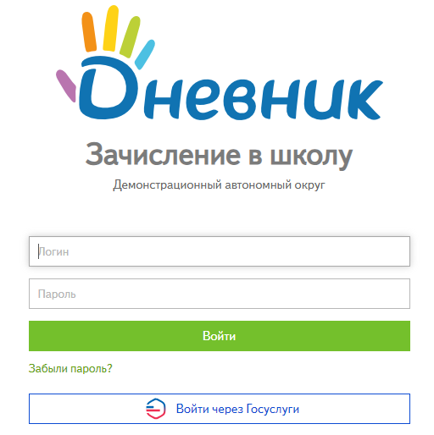

1. Страница авторизации
   1. Вход (авторизация) в АИС «Зачисление в ОО»

Для входа (авторизации) в АИС «Зачисление в ОО» введите данные учётной записи Пользователя в поля Логин и Пароль и нажмите на кнопку Войти или клавишу Enter на клавиатуре.

 Примечание – Пароль должен указываться с учётом регистра и раскладки клавиатуры.

Для входа с помощью учётной записи ЕСИА нажмите на кнопку Войти через Госуслуги, введите данные для входа в ЕСИА в соответствующие поля ввода и нажмите на кнопку Войти.

 Примечание – Данные для входа в ЕСИА пользователи получают после регистрации на сайте Госуслуг. При этом учётная запись Пользователя должна быть не меньше уровня Стандартная. Подробную информацию о способе получения такой учётной записи можно найти по ссылке: [https://www.gosuslugi.ru/help/faq/c‑1/1](https://www.gosuslugi.ru/help/faq/c-1/1).

Откроется стартовая страница АИС «Зачисление в ОО».

Если на странице авторизации Пользователя при входе в АИС «Зачисление в ОО» были неверно указаны учётные данные, то отобразится сообщение об ошибке подключения к АИС «Зачисление в ОО» с указанием причины ошибки: неверное указание логина или пароля (рисунок 2).

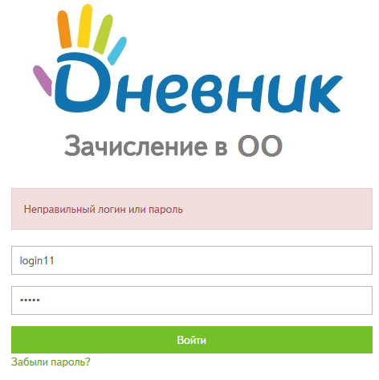

1. Страница авторизации в АИС «Зачисление в ОО» с сообщением об ошибке

Для повторной попытки подключения к АИС «Зачисление в ОО» укажите корректные учётные данные и нажмите на кнопку Войти.

* 1. Восстановление пароля

Если утерян пароль, то для восстановления пароля выполните следующие действия:

1. перейдите по ссылке Забыли пароль? (см. рисунок 2);
2. в открывшейся странице введите логин и нажмите на кнопку Сбросить пароль (рисунок 3): на указанный в профиле пользователя адрес электронной почты придёт письмо со ссылкой для восстановления пароля;

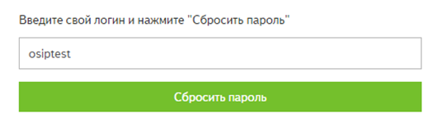

1. Восстановление пароля
2. перейдите по ссылке из письма;
3. введите новый пароль дважды и нажмите на кнопку Сохранить (рисунок 4);

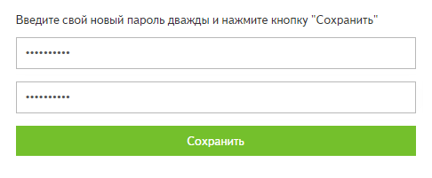

1. Ввод нового пароля
2. логин и пароль должны пройти валидацию, для этого следуйте подсказкам на экране;
3. войдите в АИС «Зачисление в ОО», используя новые данные для авторизации.

Если утерян логин, обратитесь к Администратору для его восстановления.

* 1. Рабочий стол роли «Сотрудник ОО»

При входе в АИС «Зачисление в ОО» для пользователя с ролью «Сотрудник ОО» откроется страница рабочего стола, где отображена основная информация о работе образовательной организации в АИС «Зачисление в ОО».

На рабочем столе подсчитываются следующие показатели:

* счётчик заявлений, поданных с портала государственных услуг – общее число заявлений, поданных на следующий учебный год (рисунок 5);



1. Счётчик заявлений с портала ГУ

* счётчик заявлений, в котором учитываются все заявления, поданные на следующий учебный год (рисунок 6);



1. Счётчик заявлений, принятых к рассмотрению и зачисленных

* счётчик обучающихся, который показывает количество активных личных дел в текущем учебном году (рисунок 7);

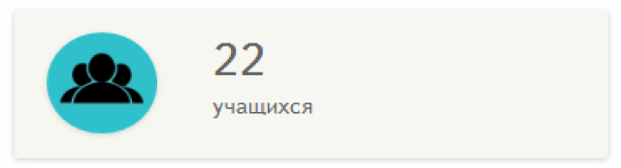

1. Счётчик обучающихся

* отчёт о ходе приёма заявлений на следующий учебный год (рисунок 8);

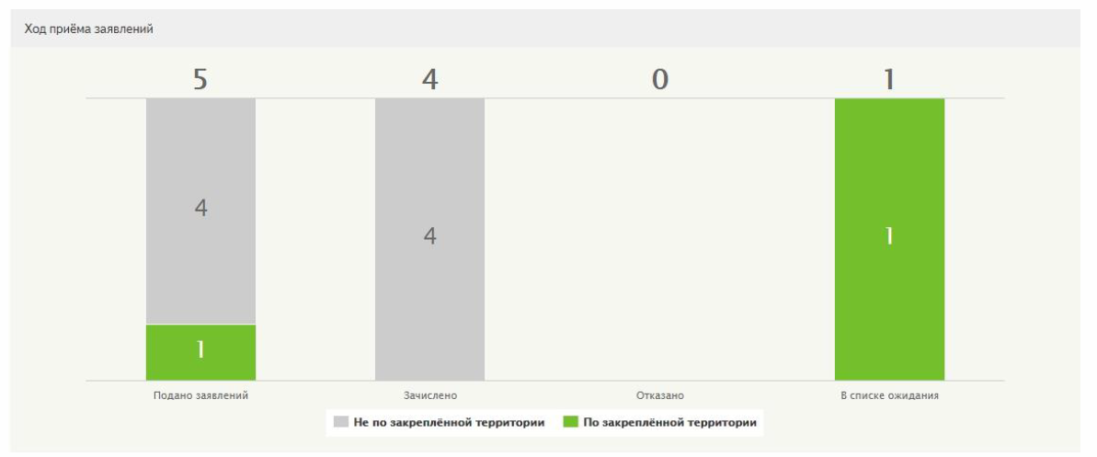

1. Отчёт о ходе приёма заявления

* сведения о движении Учащихся в течение учебного года (рисунок 9):
  + параметр «Учащихся на начало 20.. / 20.. учебного года» показывает количество активных и архивных личных дел на начало текущего учебного года, без учета прибывших обучающихся после начала учебного года;
  + параметр «Учащихся прибыло» учитывает количество детей, зачисленных приказами о зачислении, выпущенными в текущем учебном году на текущий учебный год;
  + параметр «Учащихся убыло» учитывает количество детей, отчисленных приказами, выпущенными в текущем учебном году на текущий учебный год;
  + параметр «Учащихся на конкретное время / дата» учитывает количество активных личных дел в контингенте;

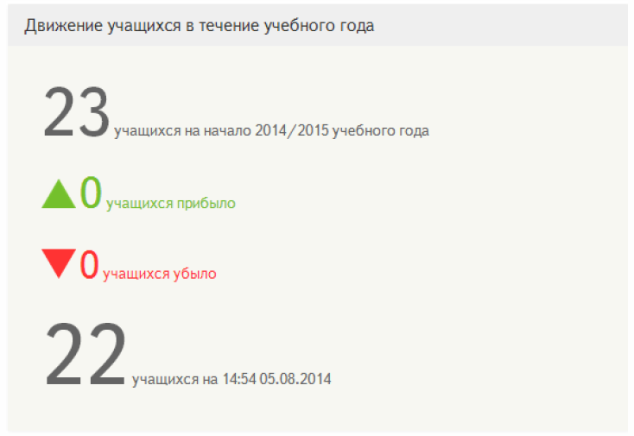

1. Сведения о движении обучающихся

* блок полезных подсказок по работе в АИС «Зачисление в ОО» (рисунок 10).

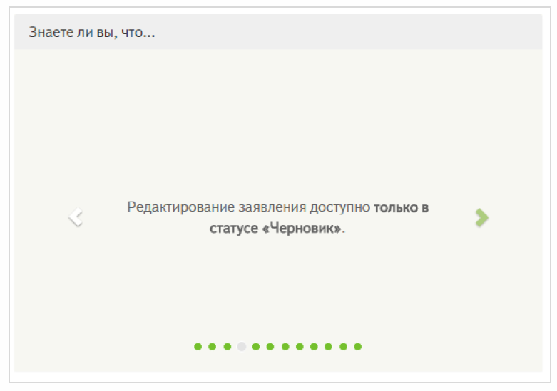

1. Блок подсказок

 Примечание – для возвращения на рабочий стол нажать на логотип АИС «Зачисление в ОО» в левом верхнем углу.

* 1. Панель меню

Каждая страница АИС «Зачисление в ОО» содержит панель меню, на которой размещены:

* раздел Заявления;
* раздел Контингент;
* раздел Отчёты;
* разделы, доступные только для ролей «Сотрудник ОО» и «Сотрудник ОО (приём заявлений)»:
  + раздел Моя школа;
  + раздел Приказы;
* разделы, доступные только для ролей «Специалист МОУО» и «Специалист РОУО»:
  + раздел Моя организация;
  + раздел Школы;
  + раздел Микрорайоны;
* раздел Реестр ОУО и Справочники ЕПГУ (доступен для роли «Специалист РОУО»);
* кнопка Создать заявление (доступна для ролей «Сотрудник ОО (приём заявлений)» и «Специалист МОУО»);
* раздел О Системе;
* раздел Помощь;
* кнопка Выйти из Системы.

В зависимости от роли пользователя верхняя панель меню может отличаться:

* панель меню пользователя с ролью «Сотрудник ОО» (рисунок 11);

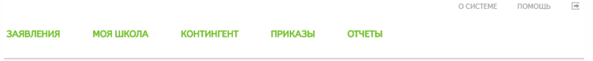

1. Панель меню (1)

* панель меню пользователя с ролью «Сотрудник ОО (приём заявлений)» (рисунок 12);

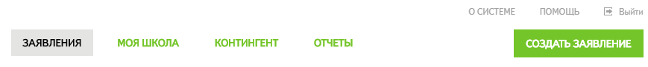

1. Панель меню (2)

* панель меню пользователя с ролями «Сотрудник ОО» и «Сотрудник ОО (приём заявлений)» (рисунок 13);

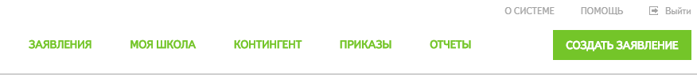

1. Панель меню (3)

* панель меню пользователя с ролью «Специалист МОУО» (рисунок 14);

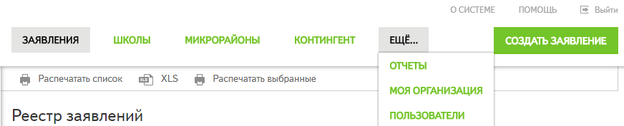

1. Панель меню (4)

* панель меню пользователя с ролью «Специалист РОУО» (рисунок 15).

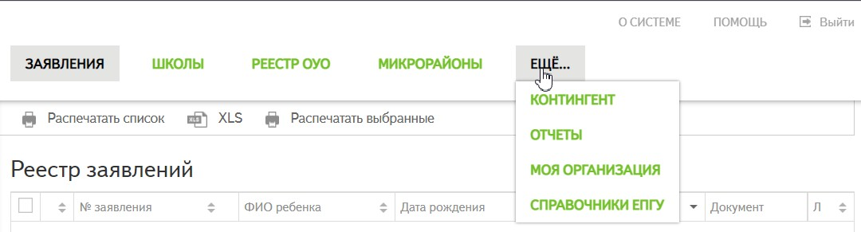

1. Панель меню (5)
   1. Принципы внесения данных в АИС «Зачисление в ОО»

В модуле «Зачисление в ОО» создаются заявления для:

* зачисления в 1 класс на следующий учебный год;
* зачисления в 10 класс на следующий учебный год;
* зачисления в существующие классы в текущем учебном году (для переводников из других ОО).

Подробнее в разделе Создание заявления.

1. Описание операций
   1. Раздел Моя школа

Раздел доступен для редактирования пользователю с ролью «Сотрудник ОО». Пользователь с ролью «Сотрудник ОО (приём заявлений)» имеет право на просмотр раздела.

* + 1. Общая информация об образовательной организации

Перед началом работы в АИС «Зачисление в ОО» необходимо на вкладке Общая информация:

1. заполнить информацию об ОО (рисунок 16). Поля для заполнения:
   1. полное наименование ОО (обязательно для заполнения);
   2. сокращённое наименование ОО (обязательно для заполнения);
   3. директор (обязательно для заполнения);
   4. ИНН (обязательно для заполнения);
   5. адрес ОО (обязательно для заполнения);
   6. ОКТМО (обязательно для заполнения);
   7. контактные данные;
   8. тип финансирование и подчинения;
   9. статус образовательной организации;
   10. сведения об аккредитации;
   11. сведения о лицензии.
2. если в ОО решение о зачислении заявления принимается по результатам вступительных испытаний, необходимо поставить галочку напротив «Зачисление в образовательную организацию ведётся по вступительным испытаниям»;
3. если ОО является интернатом, необходимо поставить галочку напротив «Является интернатом»;
4. если ОО является кадетской школой, кадетским (морским кадетским) корпусом или казачьим кадетским корпусом, необходимо поставить галочку напротив «Является «кадетской школой», «кадетским (морским кадетским) корпусом» или «казачьим кадетским корпусом»;
5. нажать на кнопку Сохранить.

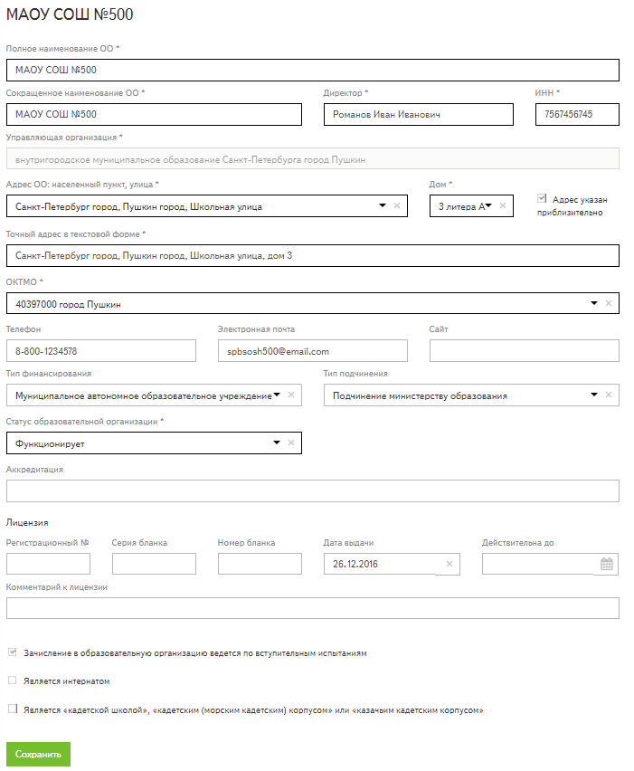

1. Информация об образовательной организации

В дальнейшем, при проведении процедуры зачисления, можно будет указать результаты вступительных испытаний.

* + - 1. Заполнение адреса ОО

Адрес ОО (поля Адрес ОО: населённый пункт, улица и Дом) является обязательным для заполнения. В соответствии с введённым адресом образовательной организации будет присвоен код ОКТМО.

В системе поиск адреса производится по адресной базе Государственного адресного реестра (далее – ГАР).

Для указания адреса ОО необходимо:

1. ввести основные параметры адреса через пробел (область, район, населенный пункт, улица). Например, необходимо ввести адрес «Дагестан республика, Каспийск город, Митарова улица» (рисунок 17). Система осуществит поиск введённой информации в адресной базе ГАР и выведет найденные значения в выпадающий список;



1. Заполнение адреса ОО
2. выбрать из выпадающего списка нужный адрес;
3. выбрать из списка нужный дом.

Если нужный адрес отсутствует в базе ГАР (при поиске не отображается нужная улица и / или дом), необходимо указать приблизительный адрес ОО. Для этого (рисунок 18):

1. нужно указать ближайшие к местоположению ОО улицу и дом, которые удаётся найти в базе ГАР;

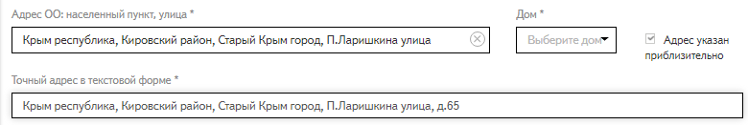

1. Указание приблизительного адреса ОО
2. установить флажок Адрес указан приблизительно;
3. в поле **Точный адрес в текстовой форме** ввести с клавиатуры точный адрес ОО.

 Примечание – база ГАР регулярно обновляется и пополняется адресами. Информацию об адресе ОО можно будет отредактировать, как только адрес появится в базе ГАР.

* + 1. Классы

Во вкладке Классы формируется план приёма обучающихся на следующий и текущий учебные года.

Действия, доступные на вкладке Классы:

1. создание классов. Для этого выполните следующие действия:
   1. выберите учебный год (рисунок 19, область 1);
   2. нажмите на ссылку Создать класс (рисунок 19, область 2);

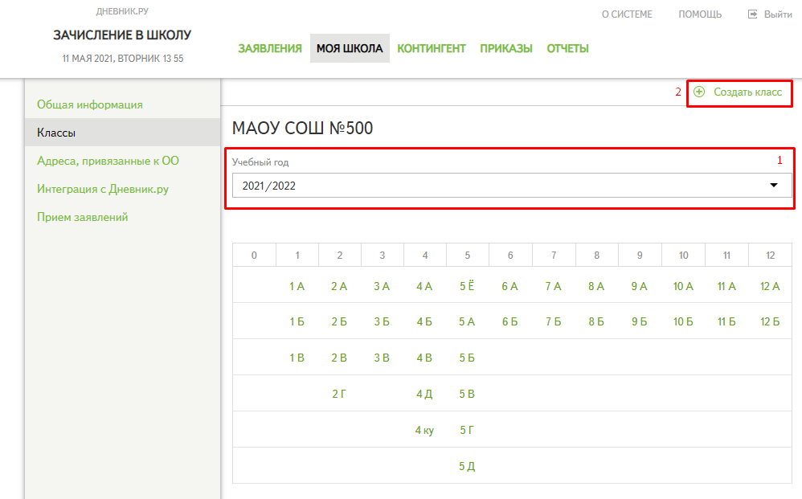

1. Создание класса
   1. заполните информацию о классе (рисунок 20);
   2. нажмите на кнопку Сохранить.

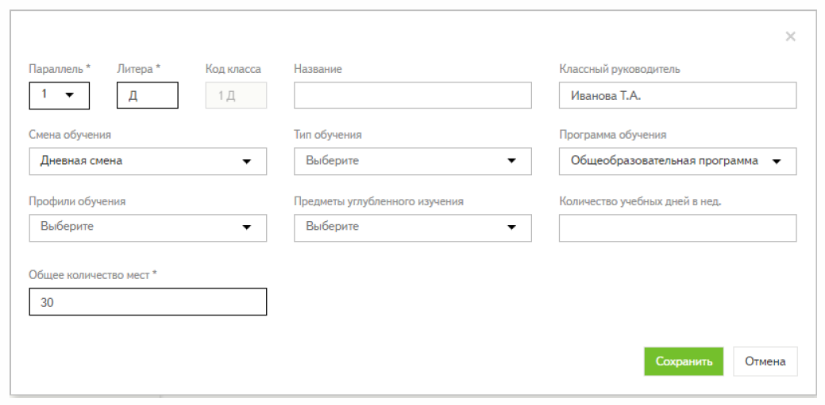

1. Информация о классе

 Примечание – обязательными полями для создания класса являются «Параллель», «Литера» и «Общее кол-во мест».

1. редактирование класса. Для этого выполните следующие действия:
   1. выберите учебный год, в котором ещё не создано ни одного класса (см. рисунок 19, область 1);
   2. нажмите на кнопку Копировать классы с 20.. / 20.. года (рисунок 21).

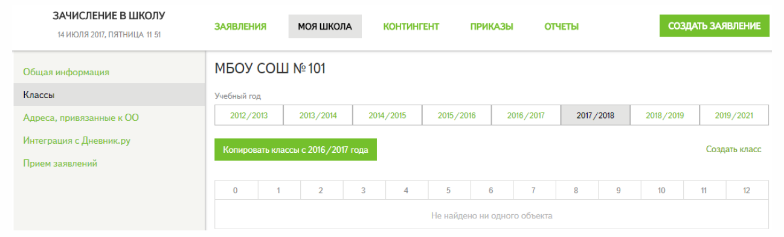

1. Копирование классов

 Примечание – после выполнения действия в будущий учебный год скопируются ячейки классов с информацией об общем количестве мест. При необходимости, информацию о классе можно отредактировать.

В плане приёма автоматически обновляется информация о занятых и свободных местах в классах после выпуска приказа о переводе контингента из текущего учебного года в следующий.

1. удаление класса (рисунок 22). Для этого нажмите на ссылку Удалить класс в окне с информацией о классе.

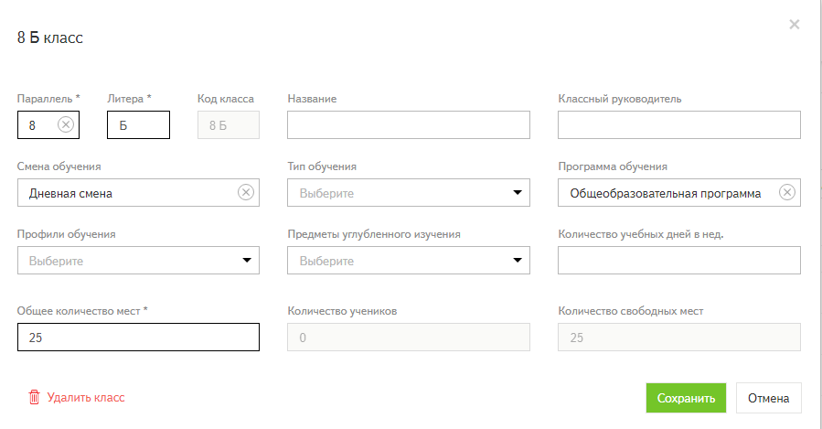

1. Удаление класса

 Внимание! Удалить можно только тот класс, с которым не связан контингент и приказы по контингенту. При попытке удалить класс, с которым связан контингент или приказы по контингенту, система выдаст ошибку (рисунок 23).

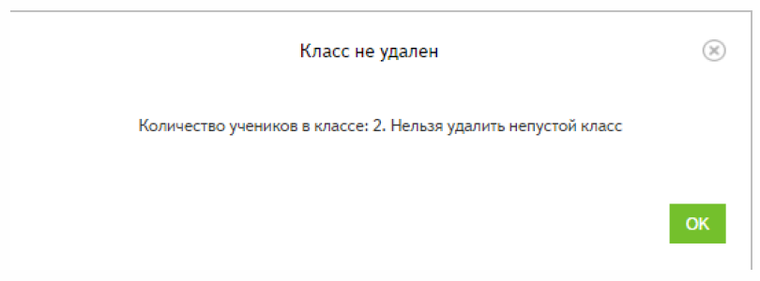

1. Ошибка при удалении класса
2. архивировать расформированные классы.

 Внимание! В архив можно направить только тот класс, в котором отсутствует контингент с активными личными делами (рисунок 24).

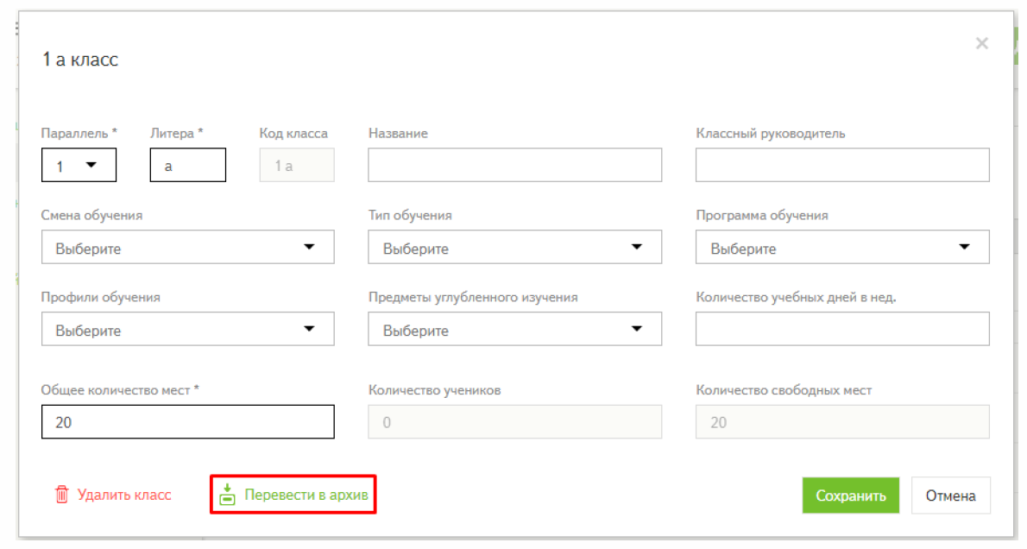

1. Перевод класса в архив

 Примечания:

* архивный класс отображается во вкладке **Классы** серым цветом;
* при необходимости архивный класс можно восстановить (рисунок 25).

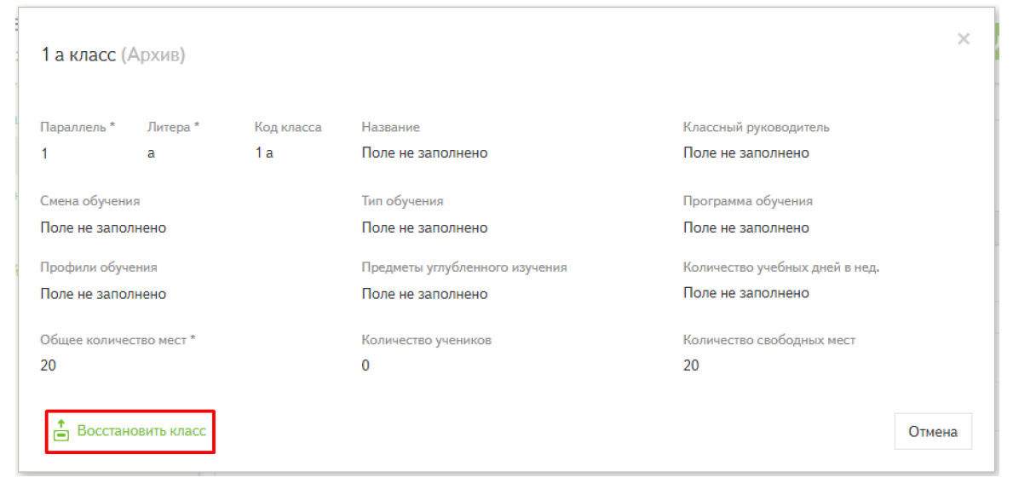

1. Восстановление архивного класса
   * 1. Адреса, привязанные к ОО

В данной вкладке размещена информация об адресах, привязанных к ОО согласно делению на образовательные микрорайоны (рисунок 26). Дети, имеющие регистрацию по адресам из списка на конкретный учебный год, подают заявления в привязанную к ним ОО.

Сотрудник ОО может узнать, к какому образовательному микрорайону относится его ОО в выбранном учебном году, нажав на кнопкуУзнать образовательный микрорайон организации.

 Примечание – для изменения информации о привязанных к ОО адресах необходимо обратиться к сотруднику муниципального органа управления образованием с ролью «Специалист МОУО».

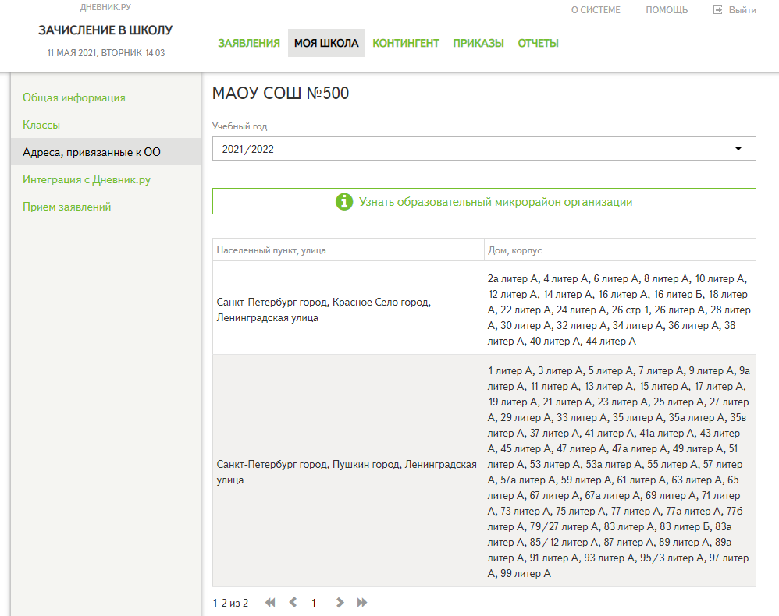

1. Адреса, привязанные к ОО
   * 1. Интеграция с АИС «Дневник.ру»

В данной вкладке осуществляется интеграция между АИС «Зачисление в ОО» и АИС «Дневник.ру». Модуль интеграции между системой и АИС «Дневник.ру» позволяет:

* осуществить привязку образовательной организации в системе к ее профилю в АИС «Дневник.ру»;
* экспортировать контингент 1 – 12 классов образовательной организации из системы в соответствующий профиль ОО в АИС «Дневник.ру».

 Примечание – экспортировать контингент 1 – 12 классов в выбранном учебном году из системы в АИС «Дневник.ру» можно, если выполнены одновременно два условия:

* контингент ОО зачислен через созданные заявления;
* контингент зачислен в класс с литерой приказом «О зачислении» или «О формировании классов».

Процедура интеграции между системой и АИС «Дневник.ру» состоит из следующих шагов:

Шаг 1: Привязка ОО в АИС «Зачисление в ОО» к её профилю в АИС «Дневник». Для этого необходимо:

1. перейти в раздел Моя школа;
2. перейти на вкладку Интеграция с Дневник.ру;
3. нажать на кнопку Привязать школу**;**
4. в открывшейся форме авторизации необходимо указать логин и парольпользователя с ролью«Администратор ОО» в системе АИС «Дневник.ру»;
5. после ввода данных нажать на кнопку Разрешить, на вкладке отобразятся ОО, в которых сотрудник является администратором;
6. выбрать образовательную организацию для интеграции (рисунок 27);

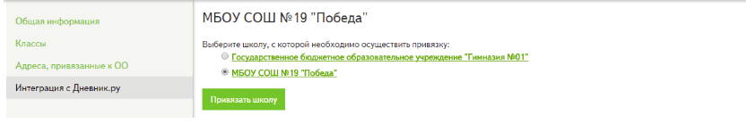

1. Выбор образовательной организации
2. нажать на кнопку Привязать школу.

 Внимание!

* Отменить связь нельзя. Необходимо внимательно выполнять привязку профиля.
* Если администратор числится в двух или более образовательных организациях, необходимо выбрать именно ту образовательную организацию, в которую будет осуществляться экспорт данных из текущего аккаунта в АИС «Зачисление в ОО».

Шаг 2. Экспорт личных дел в АИС «Дневник.ру». Для осуществления экспорта необходимо:

1. перейти в раздел Моя школа;
2. перейти на вкладку Интеграция с Дневник.ру;
3. выбрать учебный год, в который будет произведен экспорт (текущий / следующий);
4. нажать на кнопку Далее(рисунок 28).

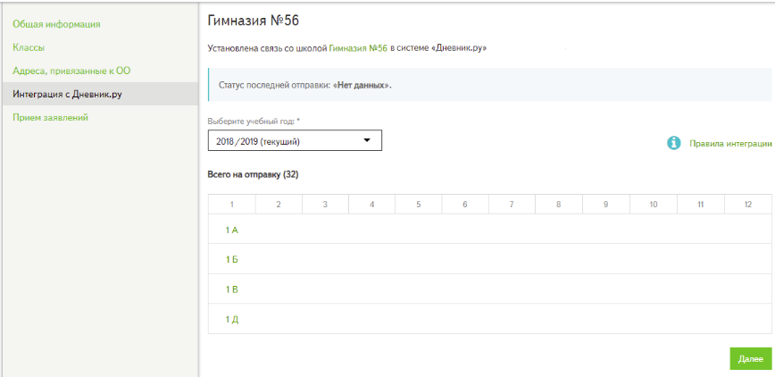

1. Экспорт личных дел в Дневник.ру

Примечание:



* в профиле системы АИС «Дневник.ру» должен быть авторизован пользователь с ролью «Администратор ОО»;
* в АИС «Дневник.ру» не нужно предварительно создавать классы для успешного экспорта данных – классы будут созданы автоматически согласно имеющимся в АИС «Зачисление в ОО»;
* при необходимости можно выполнить выборочную отправку персон (для этого необходимо нажать на название класса и выбрать персоны).

В результате успешного экспорта контингента в системе:

* отобразится статус последней отправки контингента:
  + «Нет данных» – нет информации о последнем экспорте данных.
  + «Успешно» – в систему АИС «Дневник.ру» были переданы все личные дела обучающихся, соответствующие условиям экспорта.
  + «Отправка не удалась» – в профиле АИС «Дневник» авторизован не администратор ОО.
* появится возможность скачать файл со списком переданных персон.

В АИС «Дневник»:

* у образовательной организации в разделе Списки классов появятся экспортированные классы;
* в экспортированных классах будут автоматически созданы персоны для вновь прибывших обучающихся;
* будут автоматически созданы персоны родителей.

Ознакомиться с подробной информацией можно в статье «Интеграция между АИС «Зачисление в ОО» и АИС «Дневник.ру», опубликованной на портале службы поддержки (<https://help.dnevnik.ru/hc/ru/articles/203483688>).

* + 1. Приём заявлений

В данной вкладке размещена информация о датах начала приёма заявлений на следующий учебный год для граждан (рисунок 29):

* проживающих на закрепленной территории;
* не проживающих на закрепленной территории.

 Примечание – даты, указанные в данном разделе, устанавливаются администратором системы в регионе (пользователь с ролью «Администратор»).

Кнопка Начать приём заявлений для граждан, не проживающих на закрепленной территории позволяет в образовательной организации открыть приём заявлений «Не по закрепленной территории» раньше указанной даты. Если приём был начат ошибочно, его можно отменить, нажав на кнопку Отменить приём ранее 1 июля.

Для школ, напрямую подчиняющихся региональному управлению образованием, отображение начала приёма по закреплённой и не по закреплённой территории отсутствует. Данные ОО могут указать в разделе Приём заявлений возможность отображения школы на портале государственных услуг (рисунки 30, 31).

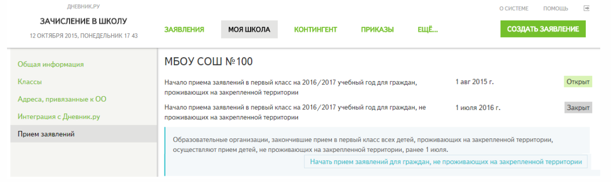

1. Приём заявлений

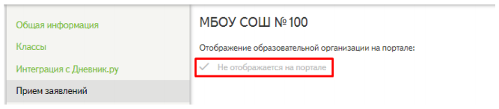

1. Признак отображение ОО на портале государственных услуг (1)

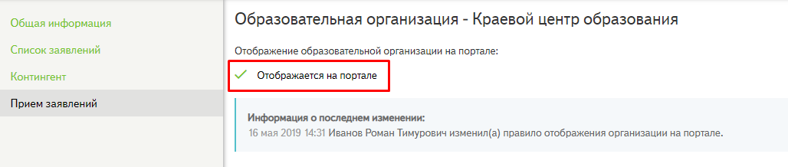

1. Признак отображение ОО на портале государственных услуг (2)

 Примечание – данные о последнем изменении признака отображается в синем информационном окне.

* 1. Раздел Заявления

Раздел Заявления доступен для пользователей со всеми ролями.

По умолчанию открывается список заявлений, отсортированных по фильтру «По закрепленной территории». В фильтр попадают заявления в статусах «Принято к рассмотрению», «Зачислено», «Черновик», «Отказано», в которых указана ОО для зачисления по закрепленной территории.

Для пользователей с ролями «Сотрудник ОО» и «Сотрудник ОО (приём заявлений)» в разделе расположен виджет, указывающий количество свободных мест в ОО (рисунок 32).



1. Виджет Свободных мест в разделе «Заявления»

При нажатии на виджет Свободных мест откроется окно с информацией о свободных местах по параллелям ОО (рисунок 33).

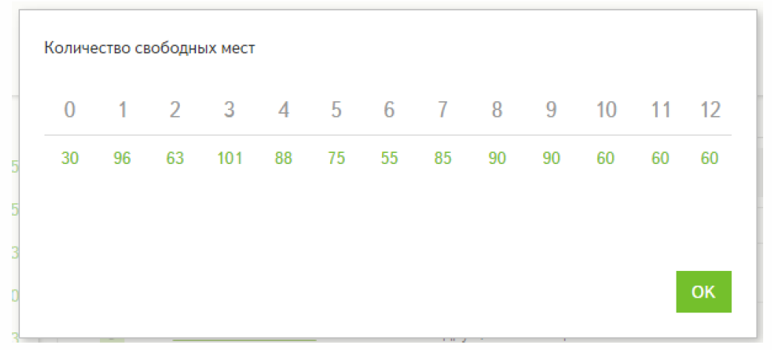

1. Количество свободных мест по параллелям ОО
   * 1. Статусы заявлений

В системе заявление может находиться в следующих статусах:

* «Черновик»;
* «Принято к рассмотрению»;
* «Зачислено»;
* «Архив»;
* «Отказано».

Статус «Черновик» присваивается в том случае, если информацию в заявлении необходимо уточнить и внести исправления.

 Внимание!

* Заявление в статусе «Черновик» доступно для редактирования.
* Чтобы сохранить заявление в статусе «Черновик», при создании заявления нужно не устанавливать флажок Полный комплект документов.
* Заявление в статусе «Черновик» можно перевести в статус «Отказано» и «Принято к рассмотрению».
* Для перевода заявления в статус «Черновик» необходимо нажать на кнопку Перевести в черновик или Вернуть в очередь в правом верхнем углу на странице просмотре заявления.

Статус «Принято к рассмотрению» присваивается заявлению в случае его корректного заполнения и для дальнейшего зачисления.

 Внимание!

* Заявление в статусе «Принято к рассмотрению» недоступно для редактирования.
* Для перевода заявления в статус «Принято к рассмотрению» необходимо установить флажок Полный комплект документов на странице редактирования заявления.

Статус «Зачислено» присваивается заявлению, когда принято решение о зачислении обучающегося в образовательную организацию.

 Внимание!

* Заявление в статусе «Зачислено» недоступно для редактирования.
* Для перевода заявления в статус «Зачислено» необходимо нажать на кнопку Зачислить в правом верхнем углу на странице просмотре заявления (доступно пользователю с ролью «Сотрудник ОО»).
* Зачисленные заявления участвуют в создании приказов о зачислении и формировании классов.
* Заявление в статусе «Зачислено» можно вернуть в статус «Принято к рассмотрению» (доступно пользователю с ролью «Специалист МОУО»).

Статус «Архив» присваивается в случае выпуска приказа о выпуске или приказа об отчислении.

 Внимание! Заявление в статусе «Архив» недоступно для редактирования.

Статус «Отказано» присваивается заявлению, по которому отказали в предоставлении государственной услуги.

 Внимание! Заявление в статусе «Отказано» недоступно для редактирования.

* + 1. Действия с заявлениями

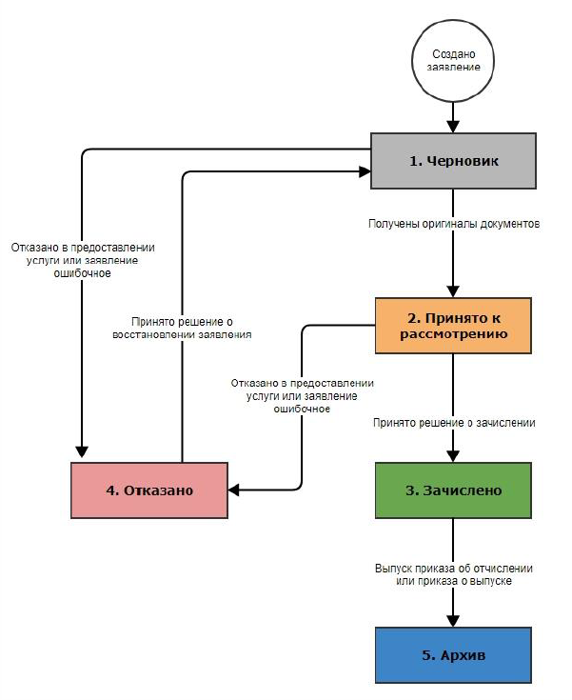

1. Действия с заявлениями

Для изменения статуса заявлений реализованы кнопки действий на странице просмотра заявления (рисунок 34). Отображение возможных действий с заявлениями зависит от текущего статуса заявления и роли пользователя (подробнее в разделе «Статусы заявлений»).

В системе реализованы следующие действия с заявлениями:

1. действия с заявлениями в статусе «Черновик»:
   1. перевести в статус «Принято к рассмотрению» (поставить галочку напротив «Полный комплект документов»;
   2. перевести в статус «Отказано»;
   3. отредактировать;
2. действия с заявлениями в статусе «Принято к рассмотрению»:
   1. перевести в статус «Зачислено» (нажать на кнопку Зачислить);
   2. перевести в статус «Черновик» (доступно пользователям с ролями «Специалист МОУО», «Специалист РОУО» с заявлениями в школах прямого подчинения);
   3. перевести в статус «Отказано» (доступно пользователю с ролью «Сотрудник ОО»).
3. действия с заявлениями в статусе «Зачислено»:
   1. отменить зачисление (перевести в статус «Принято к рассмотрению», доступно пользователям с ролями «Специалист МОУО», «Специалист РОУО» с заявлениями в школах прямого подчинения).
4. действия с заявлениями в статусе «Отказано»:
   1. перевести в статус «Черновик», если предыдущий статус был «Черновик»;
   2. перевести в статус «Принято к рассмотрению» (нажать на кнопку Вернуть в очередь), если предыдущий статус был «Принято к рассмотрению» (доступно пользователям с ролями «Специалист МОУО», «Специалист РОУО» с заявлениями в школах прямого подчинения).

Информация об изменении статуса заявления фиксируется в блоке **История изменений** на странице просмотра заявления (рисунок 35).

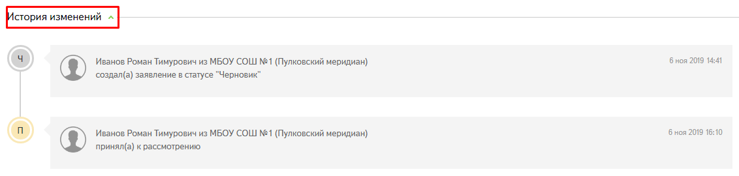

1. Блок **История изменений**
   * 1. Поиск заявления

В системе уже заданы следующие стандартные фильтры (рисунок 36):

* статусам заявлений («Все», «Черновики», «Приняты к рассмотрению», «Зачисленные», Архивные», «Отказано»);

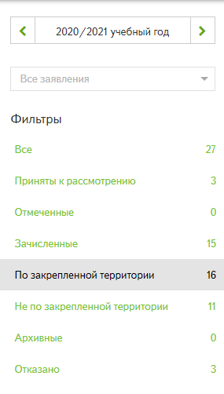

1. Фильтры в разделе **Заявления**

* по территориальной привязке («По закрепленной территории», «Не по закрепленной территории»);
* по источнику («Все заявления», «Только из Системы», «Только с Госуслуг», «МФЦ», «Только КУ»).
* отмеченные (проставлен «Флажок»).

В разделе Заявления существуют следующие дополнительные фильтры:

* учебный год;
* номер заявления;
* номер ЕПГУ;
* фамилия ребёнка;
* имя ребёнка;
* отчество ребёнка;
* параллель;
* дата рождения ребёнка;
* тип подчинения (доступно пользователям с ролью «Специалист РОУО»);
* все МОУО (доступно пользователям с ролью «Специалист РОУО»);
* образовательная организация (доступно только с ролью «Специалист РОУО» и «Специалист МОУО»);
* серия удостоверяющего документа ребёнка;
* номер удостоверяющего документа ребёнка;
* льгота;
* гражданство;
* период, в течение которого было подано заявление (выбор дат в календаре).

Также можно задать любой текстовый критерий в общей поисковой строке.

Для применения фильтров необходимо нажать на кнопку Найти, после этого в списке заявлений отобразятся найденные по заданным критериям заявления.

 Примечание – для очистки полей поиска и применённых фильтров необходимо нажать на действие Очистить поля**.**

Часто используемые фильтры можно сохранить, чтобы каждый раз не настраивать фильтр поиска. Для этого необходимо:

1. задать критерии поиска;
2. выбрать действие Сохранить как фильтр;
3. ввести название нового фильтра во всплывающем окне (рисунок 37);
4. нажать на кнопку Создать;

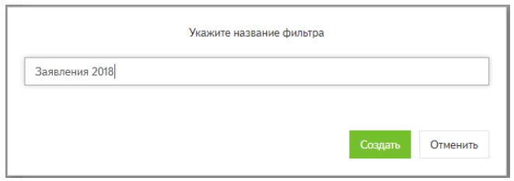

1. Настройка личного фильтра
2. сохраненный фильтр будет отображаться в перечне всех фильтров (рисунок 38);

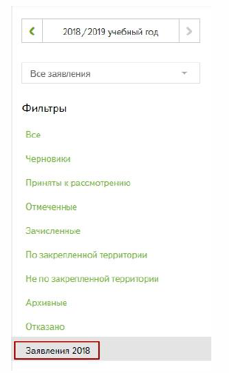

1. Сохранение личного фильтра

 Примечание – для удаления фильтра необходимо навести курсором на его название и нажать на всплывающую иконку «крестик» (рисунок 39).

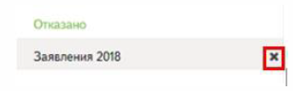

1. Удаление личного фильтра
   * 1. Печать и экспорт заявлений

Со списком заявлений можно совершать следующие действия (рисунок 40):

* распечатать – нажать на кнопку Распечатать список;
* экспортировать в формат электронных таблиц – нажать на кнопку XLS.

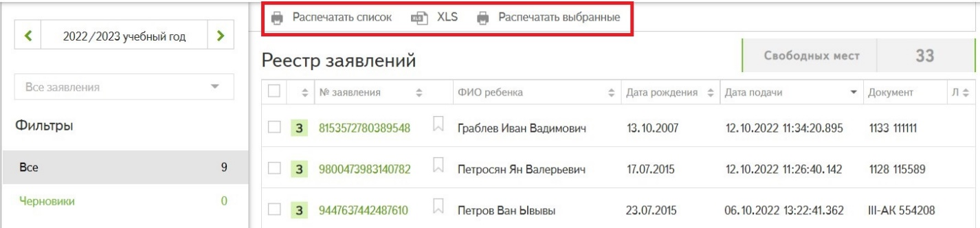

1. Печать и экспорт заявлений

 Примечание – выбрав соответствующий фильтр или критерий поиска, можно распечатать и экспортировать определенный список заявлений. Например, только заявления в статусе «Черновик» или заявления за «20.. / 20.. » учебный год.

На странице просмотра заявления доступны следующие действия (рисунок **Ошибка! Источник ссылки не найден.**):

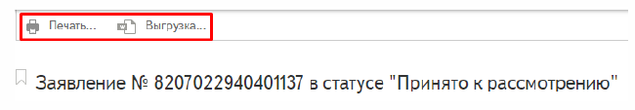

1. Действия на странице просмотра заявления

* распечатать заявление – для печати заявления (распечатывается полная форма заявления);
* выгрузить заявление – для выгрузки заявления в формате Microsoft Word (.docx);
* распечатать расписку – для печати расписки в получении документов при приёме заявления.
* выгрузить уведомление о предоставлении услуги – доступно для заявлений в статусе «Зачислено» и «Архив»;
* выгрузить решение об отказе в предоставлении услуги – доступно в статусе «Отказано», переведенного из статуса «Принято к рассмотрению»;
* выгрузить решение об отказе в приёме и регистрации документов – доступно в статусе «Отказано», переведенного из статуса «Черновик».
  + 1. Создание заявления

Создание заявлений доступно пользователю с ролью «Сотрудник ОО (приём заявлений)».

Для создания заявления необходимо выполнить следующие действия:

1. нажать на кнопку . Отобразится страница создания заявления;
2. заполнить блок Данные о ребёнке, включая данные о документах, гражданство и адрес регистрации ребёнка;

Примечания:



* Система автоматически исправит данные, введённые со строчной буквы.
* Обязательные для заполнения поля отмечены *.

1. заполнить блок Данные о поступлении;

Примечания:



* После заполнения блока Данные о поступлении ОО, в которой регистрируется заявление, автоматически будет указана как по закрепленной территории или как ОО не по закрепленной территории.
* При выборе параллели 2 и выше отобразится блок Данные о предыдущей ОО (рисунок 42), в котором можно указать дополнительную информацию в блоке.

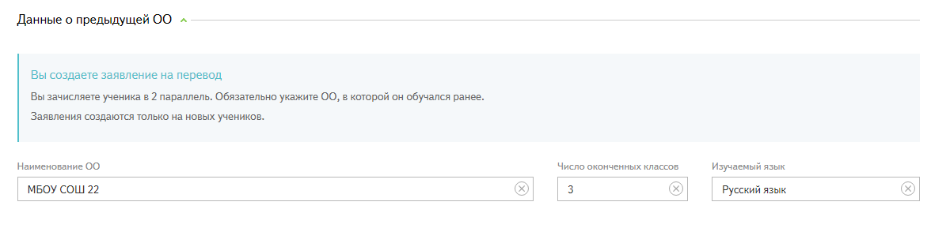

1. Ввод данных о предыдущей ОО
2. заполнить блок Льготы (рисунок 43) – выбрать типы льгот из выпадающего списка при необходимости;
3. прикрепить документы в блоке Прилагаемые документы (рисунок 43) – выбрать тип документа из выпадающего списка и выбрать документ во диалоговом окне Открыть;

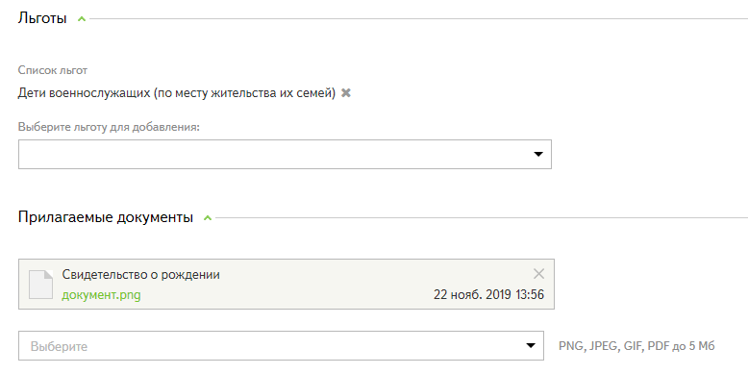

1. Блок Льготы
2. заполнить блок Данные о законном представителе;
3. выбрать тип адаптированной программы из списка (при необходимости) (рисунок 44);

+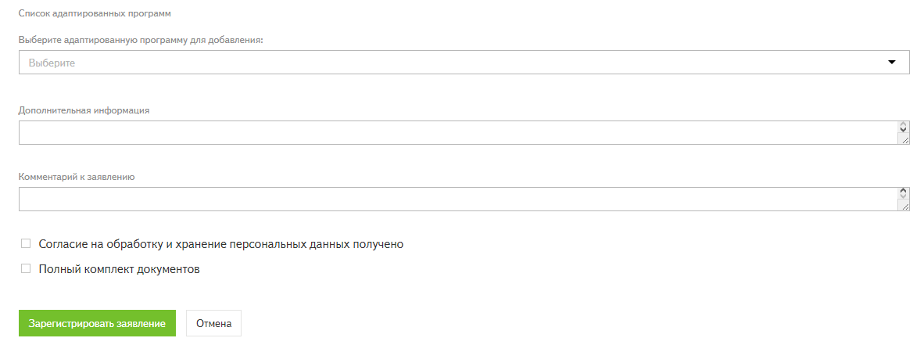

1. Заполнение информации о адаптированных программах
2. указать дополнительную информацию к заявлению (при необходимости, например, сведения о языке обучения);
3. указать комментарий к заявлению (при необходимости);
4. установить флажок Согласие на обработку и хранение персональных данных, при получении согласия на обработку и хранение персональных данных;
5. установить флажок Полный комплект документов, если при подаче заявления предоставлен полный комплект документов;

 Примечание – если комплект документов не предоставлен, и соответствующий флажок не установлен, то заявление будет сохранено в статусе «Черновик» и будет доступно для редактирования.

1. нажать на кнопку Зарегистрировать заявление внизу страницы.

Отметить заявление можно с помощью флажка в левом верхнем углу страницы.

При попытке сохранить заявление с незаполненными обязательными полями, система их выделит красным цветом (рисунок 45).

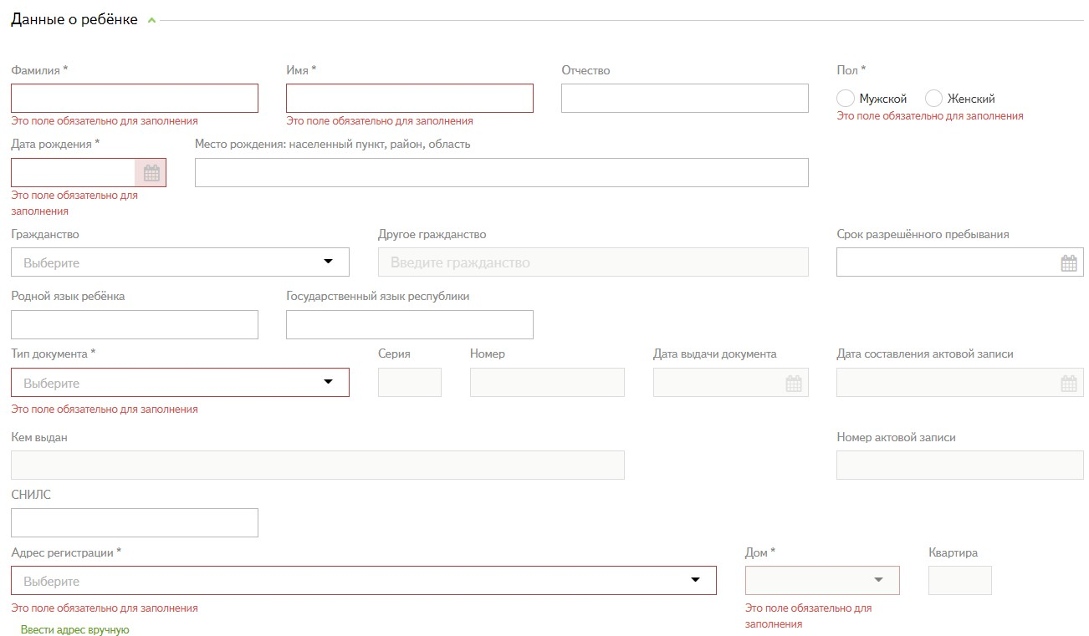

1. Ошибка при не заполнении обязательных полей
   * + 1. Упрощенное создание заявления

Упрощенное создание заявления возможно в случае, если данные ребёнка были ранее внесены в систему. Для этого необходимо на этапе создания заявления внести следующие данные документа, удостоверяющего личность ребёнка:

* тип;
* серия;
* номер.

При наличии этих данных в АИС «Зачисление в ОО» будет выведено сообщение «Мы нашли этого ребёнка» (рисунок 46).

Для автоматического заполнения заявления данными ребёнка необходимо нажать на кнопку Использовать данные (рисунок 47).

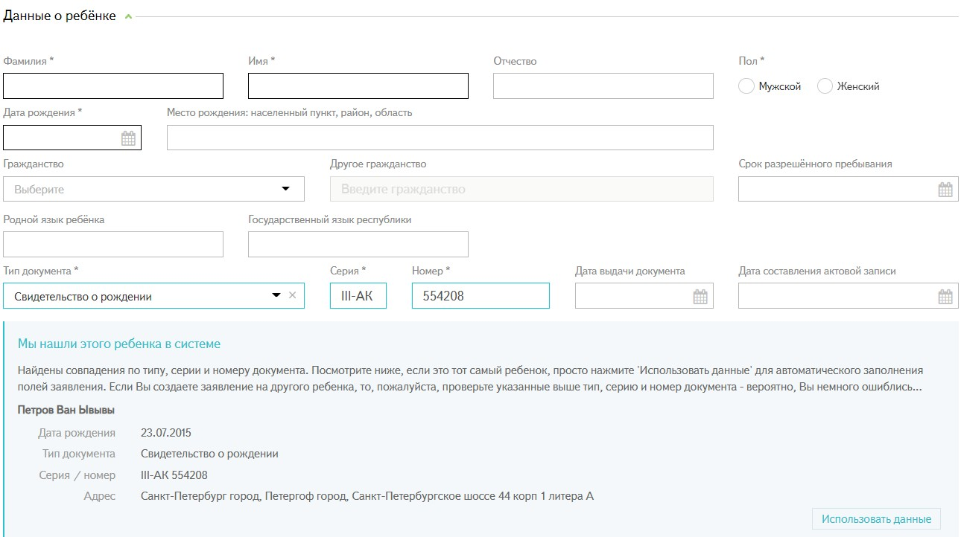

1. Сообщение о найденном в системе ребёнке

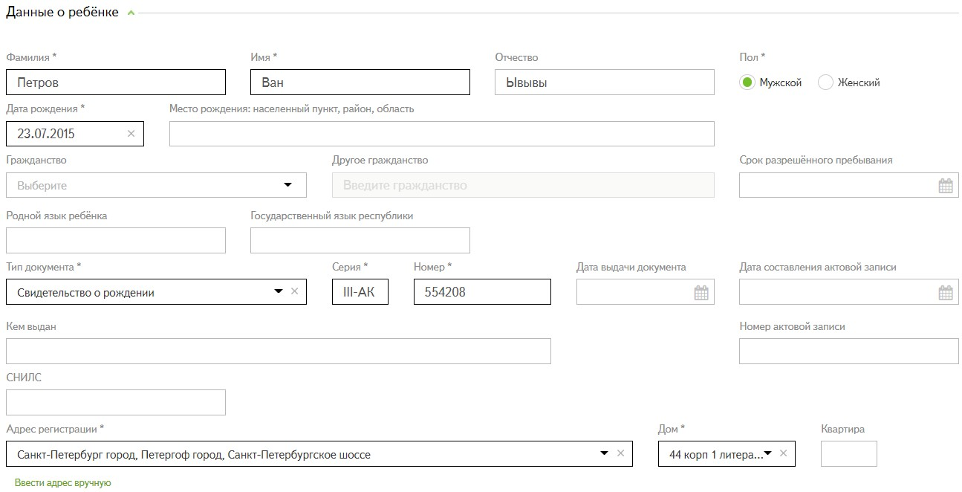

1. Заполнение полей при нажатии кнопки **Использовать данные**

 Внимание! Если в сообщении «Мы нашли этого ребёнка» отображаемые данные не совпадают с данными ребёнка:

* не надо нажимать кнопку Использовать данные;
* нужно заполнить поля на странице создания заявления и нажать на кнопку Зарегистрировать заявление.

Несовпадение данных в сообщении «Мы нашли этого ребёнка» может быть связано с тем, что ранее другой ребёнок был внесен в систему с некорректными данными документа, удостоверяющего личность.

* + - 1. Ручной ввод адреса

Ручной ввод адреса используется исключительно в случаях:

* если адрес регистрации ребёнка не относится ни к одному микрорайону;
* если адрес регистрации ребёнка отсутствует в базе ГАР.

Для ввода адреса вручную необходимо:

1. выбрать действие Ввести адрес вручную под полем Адрес регистрации (рисунок 48);



1. Ввод адреса регистрации вручную (1)
2. в появившейся форме вручную ввести адрес регистрации ребёнка (рисунок 49);

 Примечание – при ручном вводе система не будет предлагать варианты адресов.



1. Ввод адреса регистрации вручную (2)
2. заполнить блок Данные о поступлении (рисунок 50).

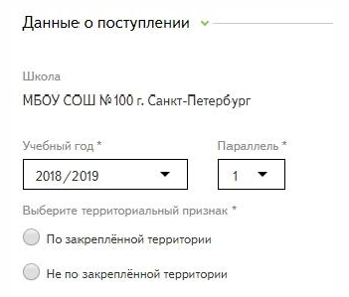

1. Ввод адреса регистрации вручную (3)

Примечания:



* выбрать территориальный признак возможно только после указания учебного года и параллели;
* вернуться обратно в автоматический режим ввода адреса можно, выполнив действие Ввести адрес в автоматическом режиме.
  + 1. Зачисление заявлений в ОО

Функция зачисления заявления доступна пользователю с ролью «Сотрудник ОО».

Процесс зачисления заявлений в ОО происходит по схеме:

Создание заявлений → Зачисление заявлений → Выпуск приказа о зачислении → Выпуск приказа о формировании классов.

Шаг 1. Создать заявление.

Шаг 2. Перевести в статус «Зачислено» заявления, по которым принято решение о зачислении в ОО. Для этого необходимо в разделе Заявления открыть заявление и выбрав действие Зачислить (рисунок 51).

 Примечание – зачислить можно только заявление в статусе «Принято к рассмотрению».



1. Перевод в статус «Зачислено» (1)

При необходимости во всплывающем окне Зачисление ребёнка ввести комментарий к зачислению и результаты вступительных испытаний (рисунок 52).

 Примечание – поле Введите результаты вступительных испытаний доступно только в случае, если в разделе Моя школа в блоке Общая информация установлен флажок Зачисление в образовательную организацию ведется по вступительным испытаниям.

В дальнейшем, при просмотре страницы заявления, информация о результатах вступительных испытаний будет отображаться в соответствующем блоке.

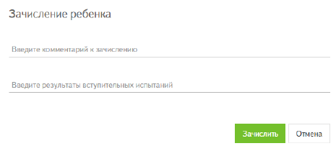

1. Перевод в статус «Зачислено» (2)

 Примечание – дети, заявления которых переведены в статус «Зачислено», именуются в системе термином «претендент». Претендент - это ребёнок, заявление которого находится в статусе «Зачислено», но на которого ещё не выпущен приказ «О зачислении».

Шаг 3. Как только необходимому количеству заявлений был присвоен статус «Зачислено», необходимо выпустить приказ «О зачислении».

После перевода заявления в статус «Зачислено» система предложит создать приказ о зачислении (рисунок 53):

* выбрать действие **Создать**, чтобы выпустить приказ о зачислении одного обучающегося сразу в конкретный класс (отроется страница создания приказа «О зачислении»);
* выбрать действие Позже, чтобы продолжить зачисление заявлений и после издать приказ на несколько обучающихся параллели (например, приказ «О зачислении» в параллель всего класса).

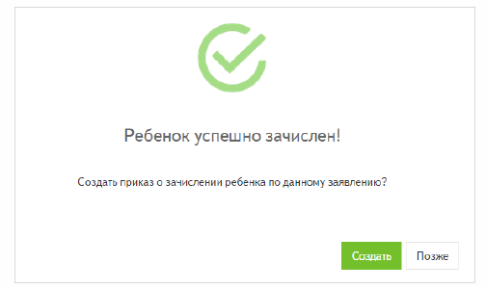

1. Решение о выпуске приказа о зачислении ребёнка

Шаг 4. После выпуска приказа о зачислении, обучающиеся считаются зачисленными в ОО и их нужно распределить по классам. Для этого необходимо издать приказ «О формировании классов».

После этого в созданных личных делах будет отображаться информация о классе, в который был зачислен обучающийся.

 Примечание – описанным способом зачислить можно как одного обучающегося, выпустив только приказ зачислении сразу в конкретный класс, так и нескольких обучающихся (например, обучающихся одного класса), выпустив приказ «О зачислении» в параллель и приказ «О формировании классов».

* 1. Раздел Приказы
     1. Просмотр реестра приказов

Раздел Приказы доступен пользователю с ролью «Сотрудник ОО».

В реестре приказов содержатся следующие элементы (рисунок 54):

* поисковая панель с полями поиска приказов;
* список приказов;
* кнопки меню для печати, экспорта, создания приказов.

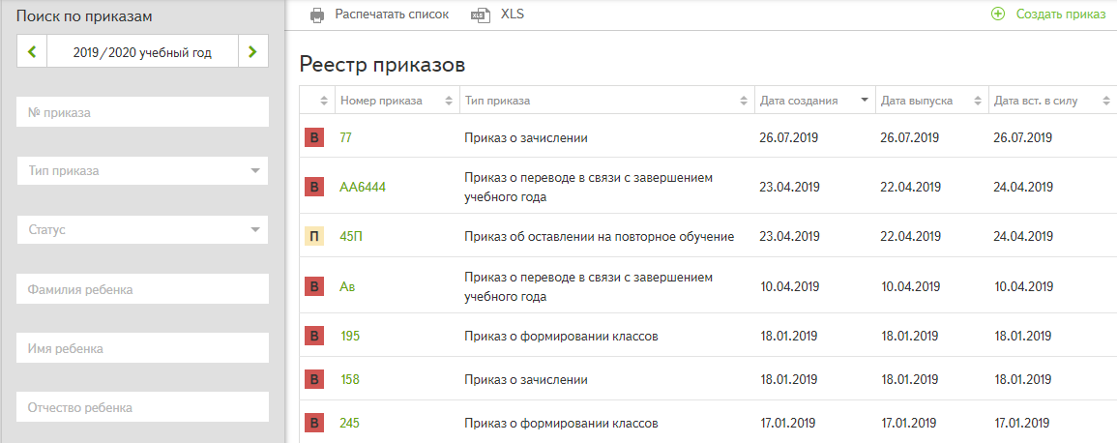

1. Реестр приказов

Для работы с заявлениями и личными делами обучающихся в системе необходимо создавать и выпускать приказы:

* в течение учебного года:
  + о зачислении;
  + о формировании классов;
  + об отчислении;
  + о переводе в рамках параллели;
  + об изменении параллели;
  + о переводе на другую форму обучения;
* в конце учебного года:
  + о выпуске детей из ОО;
  + об оставлении на повторное обучение;
  + о переводе в связи с завершением учебного года.
    1. Статусы приказов

В системе приказ может находиться в следующих статусах:

* «Проект» – первоначальный статус приказа в системе. Присваивается, если информацию в приказе необходимо уточнить и внести исправления;
* «Выпущен» – присваивается приказу в случае его корректного заполнения, для вступления в силу изменений с личным делом (создание, перевод, отправка в архив).

 Внимание! Редактировать приказ можно только в статусе «Проект».

* + 1. Действия с приказами

Основные действия с приказами доступны для приказов в статусе «Проект».

На странице просмотра приказа доступны действия:

* редактировать – для внесения изменений в приказ (нажать кнопку Редактировать);
* удалить – для удаления приказа из системы (нажать кнопку Удалить);
* выпустить – для перевода приказа в статус «Выпущен» и вступления в силу изменений в личном деле в разделе Контингент(нажать кнопку Выпустить).

 Примечание – в случае, если в выпущенном приказе «О зачислении» была допущена ошибка, его можно вернуть в статус «Проект» с помощью действия «Отменить выпуск приказа».

 Внимание! Отменить выпуск приказа можно, если выполняются два условия:

* тип приказа – «О зачислении»;
* на данных обучающихся не было создано других приказов.
  + 1. Печать и экспорт приказов

Со списком приказов можно совершить следующие действия (рисунок 55):

* распечатать – нажать на кнопку Распечатать список;
* экспортировать в формат электронных таблиц – нажать на кнопку XLS.

 Примечание – выбрав соответствующий критерий поиска, можно распечатать и экспортировать определенный список приказов. Например, только приказы в статусе «Выпущен» или заявления за «20.. / 20.. » учебный год.

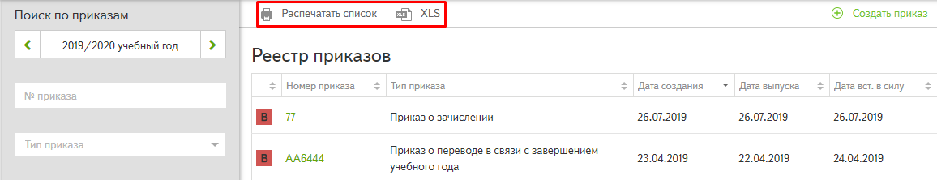

1. Печать и экспорт списка приказов

На странице просмотра приказа доступны действия (рисунок 56):

* распечатать – для печати приказа (распечатывается полная форма приказа);
* выгрузить – для выгрузки приказа в формате Microsoft Word (.docx);

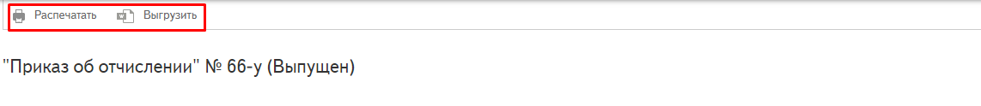

1. Печать и экспорт на странице просмотра приказа
   * 1. Приказ «О зачислении»

Варианты формирования приказа «О зачислении»:

* массовый приказ о зачислении – используется для зачисления претендентов в параллель, после выпуска которого необходимо выпустить приказ «О формировании классов»;
* индивидуальный приказ о зачислении - для зачисления сразу в конкретный класс прибывших в течение учебного года обучающихся.

Если при зачислении известно распределение претендентов по классам параллели, можно выпустить один массовый приказ «О зачислении», распределив первоклассников по классам с литерой.

 Примечание – приказ «О зачислении» можно выпустить только в рамках одной параллели (в данный приказ нельзя включить обучающихся классов разных параллелей).

* + - 1. Массовый приказ «О зачислении»

Для создания массового приказа «О зачислении» необходимо:

1. перейти в раздел Приказы;
2. выбрать действие Создать приказ (рисунок 57);

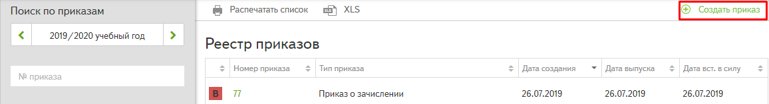

1. Кнопка действия **Создать приказ**
2. выбрать тип приказа «О зачислении»;
3. в блоке Данные по приказу заполнить информацию (обязательные поля для заполнения отмечены знаком «*»);
4. в блоке Список детей (рисунок 58):
   1. отметить заявления тех детей, которых нужно включить в приказ о зачислении;
   2. нажать на кнопку Зачислить;

 Примечание – ошибочно внесённые заявления можно исключить из приказа действием **Не зачислять**.

1. нажать на кнопку Сохранить.

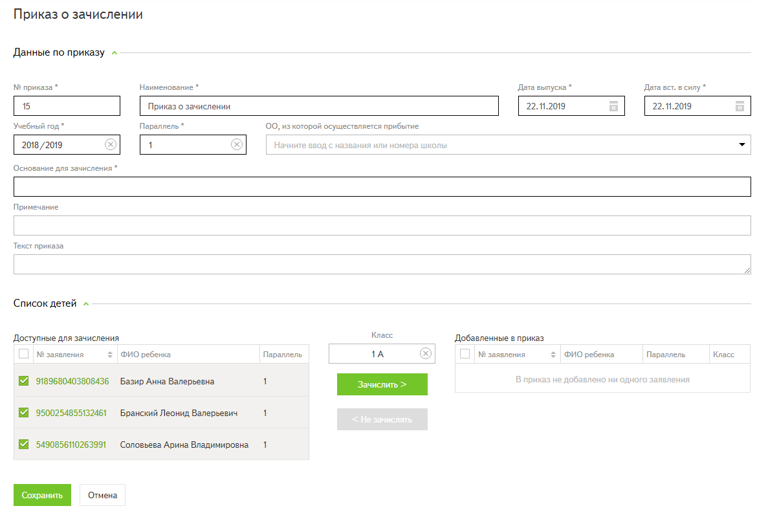

1. Массовый приказ «О зачислении»

Приказ сохранится в статусе «Проект» и будет доступен для редактирования (рисунок 59).

 Внимание! Чтобы изменения вступили в силу необходимо выпустить приказ.

После перевода указанного приказа в статус «Выпущен»:

* выпущенный приказ станет недоступен для редактирования;
* в системе сформируются личные дела обучающихся, которые в дальнейшем нужно расформировать в конкретные классы, выпустив приказ «О формировании классов».

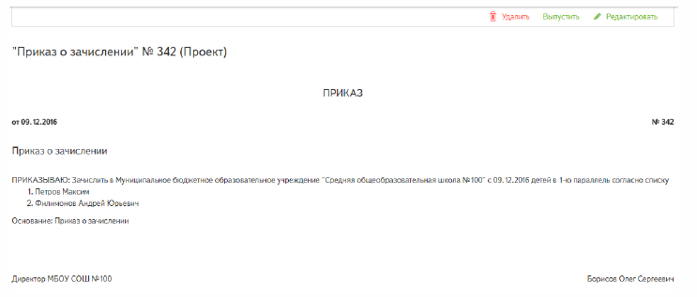

1. Проект массового приказа
   * + 1. Индивидуальный приказ «О зачислении»

Для создания индивидуального приказа «О зачислении» необходимо:

1. перейти в раздел Приказы;
2. выбрать действие Создать приказ;
3. выбрать тип приказа «О зачислении»;
4. в блоке Данные по приказу заполнить информацию (обязательные поля для заполнения отмечены знаком «*»).

 Примечание – поле ОО, из которой осуществляется прибытие можно заполнить двумя способами:

* в автоматическом режиме – выбрать из списка любую образовательную организацию региона;
* в ручном режиме – ввести с клавиатуры информацию о прибытии обучающегося (например, название ОО другого региона) (рисунок 60);

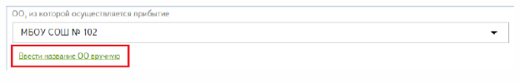

1. Ввод ОО вручную
2. в блоке Список детей (рисунок 61):
   1. отметить заявление прибывшего обучающегося (обучающихся);
   2. в поле Класс выбрать класс с литерой;
   3. нажать на кнопку Зачислить;

 Примечание – ошибочно внесённые заявления можно исключить из приказа действием «Не зачислять».

1. нажать на кнопку Сохранить.

Приказ сохранится в статусе «Проект» и будет доступен для редактирования.

 Внимание! Чтобы изменения вступили в силу необходимо выпустить приказ.

После перевода указанного приказа в статус «Выпущен»:

* выпущенный приказ станет недоступен для редактирования;
* в системе сформируются личные дела обучающихся с привязкой к конкретному классу и учебному году.

 Примечание – выпускать приказ «О формировании классов» после выпуска индивидуального приказа не нужно.

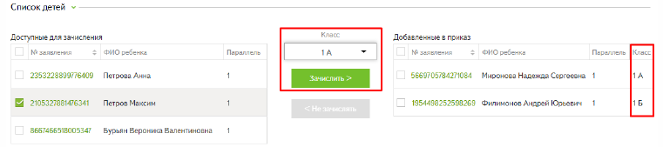

1. Индивидуальный приказ «О зачислении»
   * 1. Приказ «О формировании классов»

Приказ предназначен для распределения личных дел, сформированных после выпуска приказа «О зачислении», по конкретным классам.

Для создания приказа «О формировании классов» необходимо:

1. перейти в раздел Приказы;
2. выбрать действие Создать приказ;
3. выбрать тип приказа «О формировании классов»;
4. в блоке Данные по приказу заполнить информацию, указав учебный год и параллель (обязательные поля для заполнения отмечены знаком «*»);
5. в блоке Список детей (рисунок 62):
   1. в поле Класс выбрать класс, в который будут зачислены обучающиеся;
   2. отметить обучающихся, которых нужно включить в приказ;
   3. нажать на кнопку Добавить.

 Примечание – ошибочно внесенных в класс обучающихся можно исключить из приказа действием Исключить.

1. нажать на кнопку **Сохранить.**

Приказ сохранится в статусе «Проект» и будет доступен для редактирования.

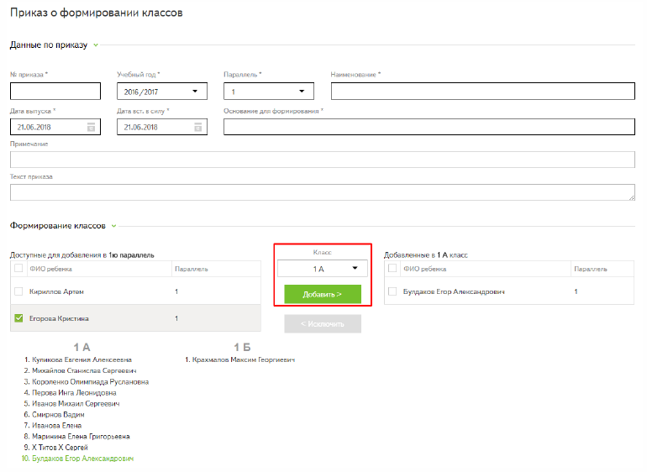

1. Приказ «О формировании классов»

 Внимание! Чтобы изменения вступили в силу необходимо выпустить приказ.

После перевода указанного приказа в статус «Выпущен»:

* выпущенный приказ станет недоступен для редактирования;
* в личных делах обучающихся отобразится информация о классе, в которые были распределены обучающиеся, класс считается сформированным.
  + 1. Приказ «Об отчислении»

Для создания приказа об отчислении обучающегося из ОО необходимо:

1. перейти в раздел Приказы;
2. выбрать действие Создать приказ;
3. выбрать тип приказа «Об отчислении»;
4. в блоке Данные по приказу заполнить информацию, указав учебный год (обязательные поля для заполнения отмечены знаком «*»);

 Примечание – поле Куда выбывает можно заполнить двумя способами:

* выбрав ОО из выпадающего списка;
* введя с клавиатуры название ОО вручную, если ОО находится в другом регионе (действие **Ввести название ОО вручную**).

1. в блоке Список детей в фильтре поиска выбрать одного или несколько обучающихся, которые выбывают из ОО, начав вводить ФИО с клавиатуры (рисунок 63);

 Примечание – ошибочно внесенных обучающихся можно исключить из приказа, нажав на значок «крестик».

1. нажать на кнопку **Сохранить**.

Приказ сохранится в статусе «Проект» и будет доступен для редактирования.

 Внимание! Чтобы изменения вступили в силу необходимо выпустить приказ.

После перевода указанного приказа в статус «Выпущен»:

* выпущенный приказ станет недоступен для редактирования;
* в личных делах обучающихся в поле Сведения о движении будет сделана отметка о выбытии из ОО;
* личные дела / заявления обучающихся будут отправлены в архив.

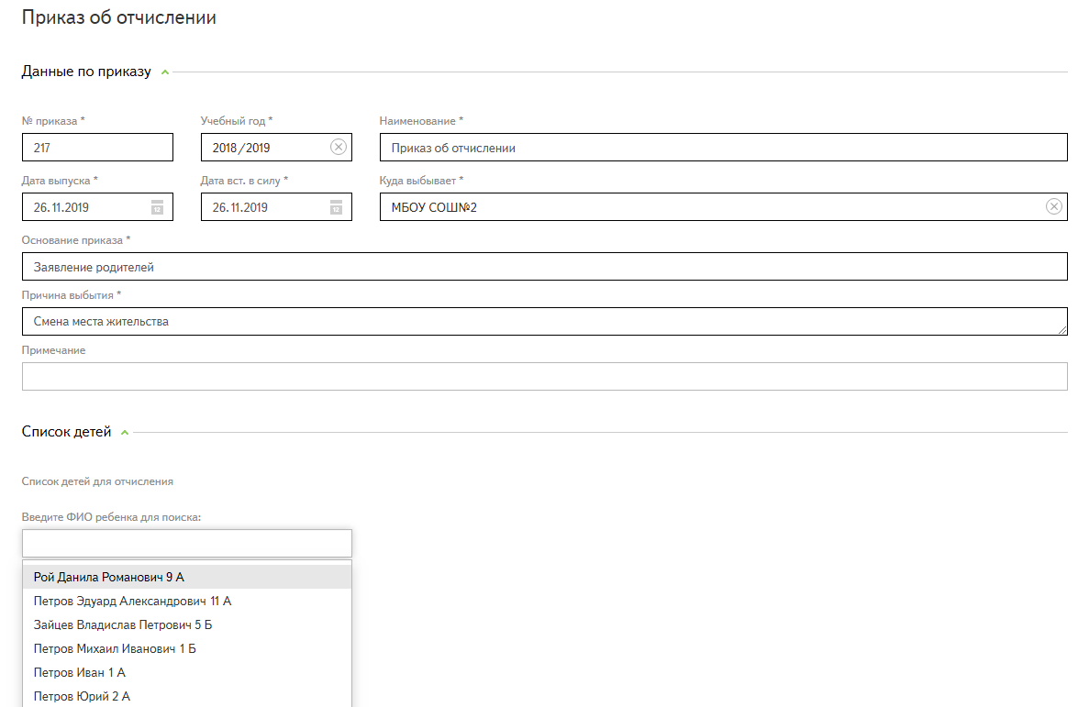

1. Приказ «Об отчислении»
   * 1. Приказ «О выпуске детей из школы»

Приказ создается для обучающихся выпускных классов.

 Примечание – приказ можно выпустить только в рамках одной параллели (в данный приказ нельзя включить обучающихся классов разных параллелей).

Для создания приказа о выпуске обучающихся из ОО необходимо:

1. перейти в раздел Приказы;
2. выбрать действие Создать приказ;
3. выбрать тип приказа «О выпуске детей из школы»;
4. в блоке Данные по приказу заполнить информацию, указав учебный год и параллель (обязательные поля для заполнения отмечены знаком «*»);
5. в блоке Список детей выбрать:
   1. класс, из которого выпускаются обучающиеся;
   2. ФИО обучающихся для добавления;
   3. нажать на кнопку Добавить(рисунок 64);

 Примечание – ошибочно внесенных обучающихся можно исключить из приказа действием Исключить.

1. нажать на кнопку Сохранить.

Приказ сохранится в статусе «Проект» и будет доступен для редактирования.

 Внимание! Чтобы изменения вступили в силу необходимо выпустить приказ.

После перевода указанного приказа в статус «Выпущен»:

* выпущенный приказ станет недоступен для редактирования;
* в личных делах обучающихся в поле Сведения о движении будет сделана отметка о выпуске из ОО;
* заявления обучающихся будут отправлены в архив.

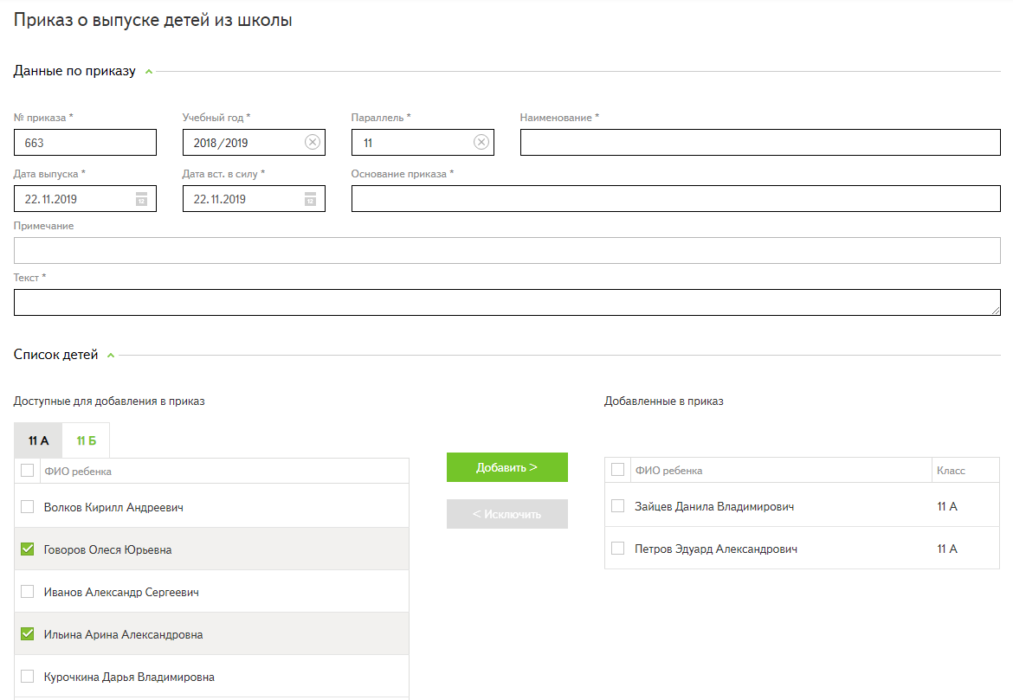

1. Приказ «О выпуске детей из школы»
   * 1. Приказ «Об оставлении на повторное обучение»

Приказ издается для обучающихся, которые остаются на повторное обучение после завершения учебного года.

 Примечание – приказ можно выпустить только в рамках одной параллели (в данный приказ нельзя включить обучающихся классов разных параллелей).

Для создания приказа «Об оставлении на повторное обучение» необходимо:

1. перейти в раздел Приказы;
2. выбрать действие Создать приказ;
3. выбрать тип приказа «Об оставлении на повторное обучение»;
4. в блоке Общая информация заполнить информацию, указав учебный год, в котором обучающийся продолжит обучение;

 Внимание!

* при указании текущего учебного года – параллель обучения будет понижена;
* при указании следующего учебного года – параллель обучения будет сохранена.

1. в блоке Список детей (рисунок 65):
   1. в фильтре поиска выбрать одного или несколько обучающихся, которые остаются на повторное обучение, начав вводить ФИО с клавиатуры.
   2. выбрать класс, в котором необходимо оставить ребёнка на повторное обучение;

 Примечание – ошибочно внесенных обучающихся можно исключить из приказа, нажав на значок «крестик».

1. нажать на кнопку Сохранить.

Приказ сохранится в статусе «Проект» и будет доступен для редактирования.

 Внимание! Чтобы изменения вступили в силу необходимо выпустить приказ.

После перевода указанного приказа в статус «Выпущен»:

* выпущенный приказ станет недоступен для редактирования;
* в личных делах обучающихся в поле Сведения о переходах из класса в класс будет сделана отметка об оставлении на повторное обучение;
* личные дела обучающихся будут переведены в указанный класс.

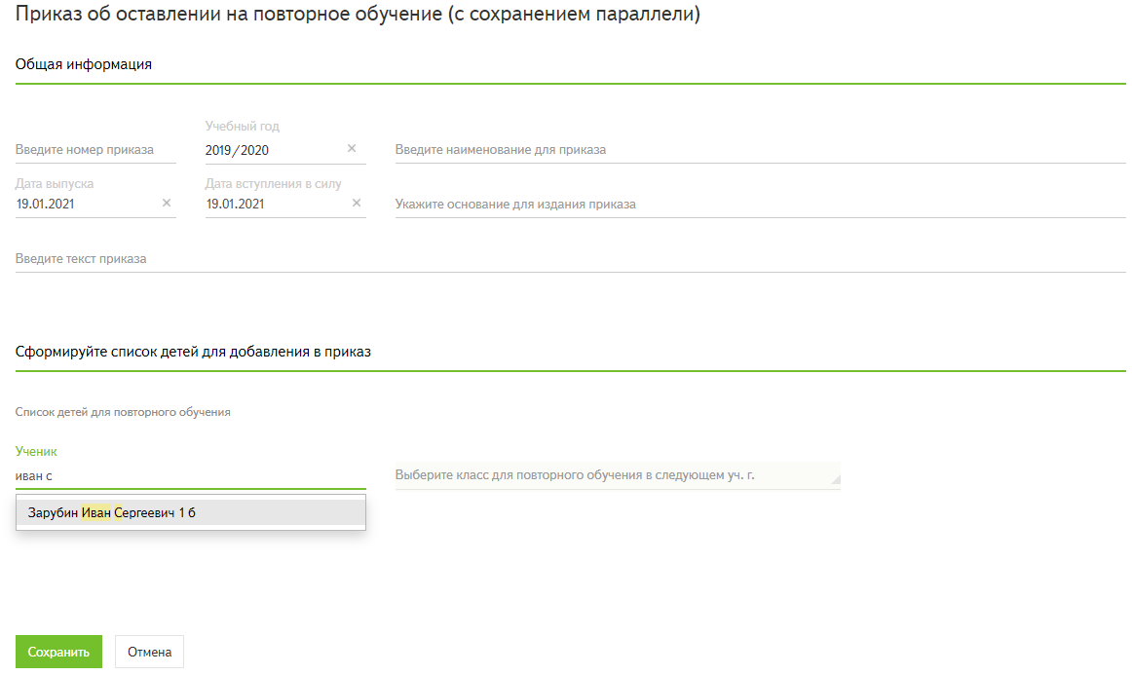

1. Приказ «Об оставлении на повторное обучение»
   * 1. Приказ «О переводе в рамках параллели»

Приказ используется при переводе обучающихся из класса в класс в рамках параллели в течение учебного года.

 Примечание – приказ можно выпустить только в рамках одной параллели (в данный приказ нельзя включить обучающихся классов разных параллелей).

Для создания приказа «О переводе в рамках параллели» необходимо:

1. перейти в раздел Приказ**ы**;
2. выбрать действие Создать приказ;
3. выбрать тип приказа «О переводе в рамках параллели»;
4. в блоке Данные по приказу заполнить информацию, указав:
   1. учебный год;
   2. параллель, в которой будет осуществляться перевод (обязательные поля для заполнения отмечены знаком «*»);
5. в блоке Список детей (рисунок 66):
   1. в фильтре поиска выбрать одного или несколько обучающихся, которые переводятся в другой класс, начав вводить ФИО с клавиатуры;
   2. выбрать из списка класс, в который будет осуществляться перевод;

 Примечание – ошибочно внесенных обучающихся можно исключить из приказа, нажав на значок «крестик».

1. нажать на кнопку Сохранить.

Приказ сохранится в статусе «Проект» и будет доступен для редактирования.

 Внимание! Чтобы изменения вступили в силу необходимо выпустить приказ.

После перевода указанного приказа в статус «Выпущен»:

* выпущенный приказ станет недоступен для редактирования;
* в личных делах обучающихся в поле «Сведения о переходах из класса в класс» будет сделана отметка о переводе;
* личные дела обучающихся будут переведены в указанный класс без изменения параллели и учебного года.

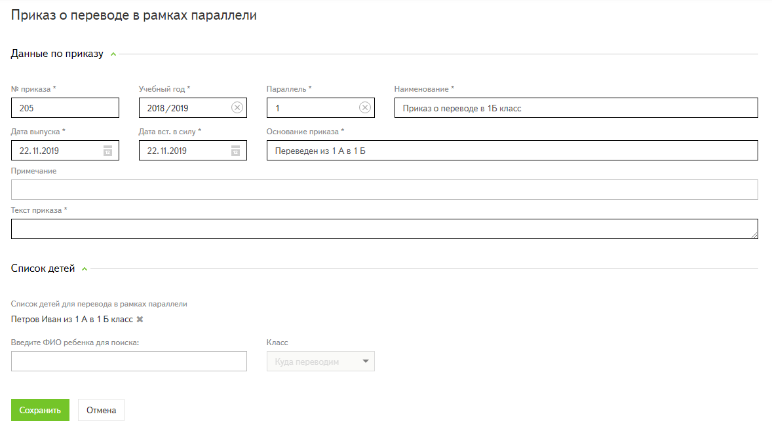

1. Приказ «О переводе в рамках параллели»
   * 1. Приказ «Об изменении параллели»

Приказ используется при переводе обучающихся из класса в класс между параллелями в течение учебного года (в связи со сдачей экзаменов экстерном, переводом на другую форму обучения и т. д.).

Для создания приказа «Об изменении параллели» необходимо:

1. перейти в раздел Приказы;
2. выбрать действие Создать приказ;
3. выбрать тип приказа «Об изменении параллели»;
4. в блоке Общая информация заполнить информацию, указав учебный год, в котором будет осуществляться перевод;
5. в блоке Сформируйте список детей для добавления в приказ (рисунок 67):
   1. в фильтре поиска выбрать одного или несколько обучающихся, которые переводятся в класс в другой параллели, начав вводить ФИО с клавиатуры;
   2. выбрать из списка параллель и класс, в который будет осуществляться перевод;

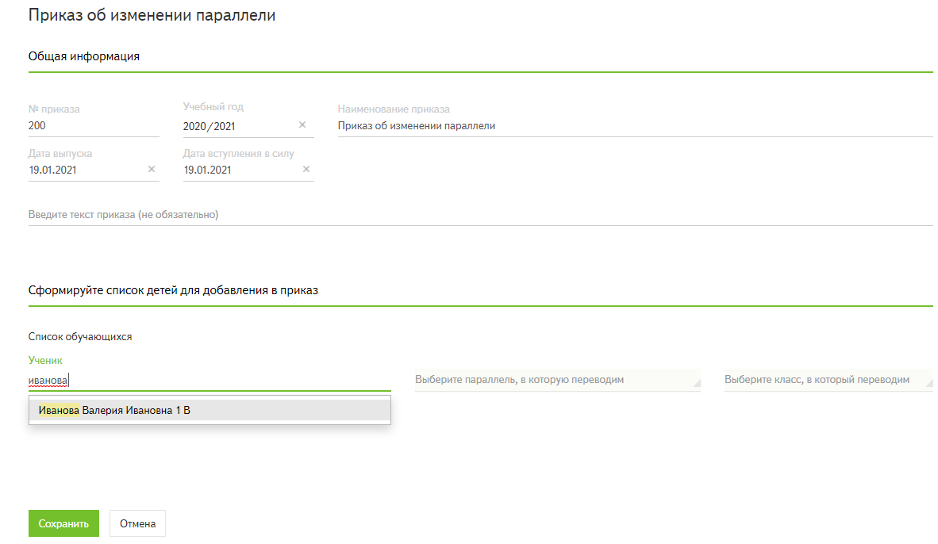

1. Приказ «Об изменении параллели»

 Примечание – ошибочно внесенных обучающихся можно исключить из приказа, нажав на значок «крестик».

1. нажать на кнопку **Сохранить**.

Приказ сохранится в статусе «Проект» и будет доступен для редактирования.

 Внимание! Чтобы изменения вступили в силу необходимо выпустить приказ.

После перевода указанного приказа в статус «Выпущен»:

* выпущенный приказ станет недоступен для редактирования;
* в личных делах обучающихся в поле «Сведения о переходах из класса в класс» будет сделана отметка о переводе;
* личные дела обучающихся будут переведены в указанный класс с изменением параллели.
  + 1. Приказ «О переводе в связи с завершением учебного года»

Приказ используется при переводе обучающихся из класса в класс в связи с завершением учебного года.

 Примечание – приказ можно выпустить только в рамках одной параллели (в данный приказ нельзя включить обучающихся классов разных параллелей).

Для создания приказа необходимо:

1. перейти в раздел Приказы;
2. выбрать действие Создать приказ;
3. выбрать тип приказа «О переводе в связи с завершением учебного года»;
4. в блоке Данные по приказу заполнить информацию, указав:
   1. учебный год, в который переводятся обучающиеся;
   2. параллель, из которой будет осуществляться перевод (обязательные поля для заполнения отмечены знаком «*»);
5. В блоке Список детей выбрать (рисунок 68):
   1. класс, из которого будут переведены обучающиеся;
   2. ФИО обучающихся для добавления;
   3. класс, в который будут переведены обучающиеся;
   4. нажать на кнопку Добавить;

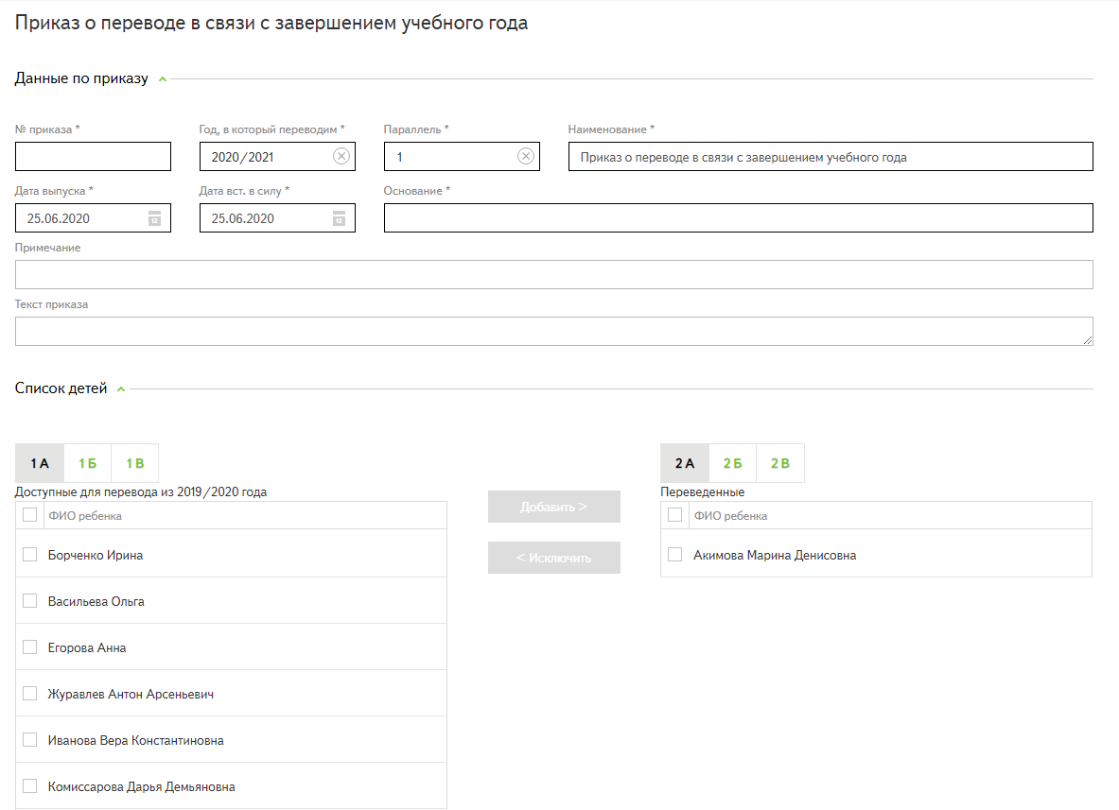

1. Приказ «О переводе в связи с завершением учебного года»

 Примечание – ошибочно внесенных в класс обучающихся можно исключить из приказа действием «Исключить».

1. нажать на кнопку Сохранить.

Приказ сохранится в статусе «Проект» и будет доступен для редактирования.

 Внимание! Чтобы изменения вступили в силу необходимо выпустить приказ.

После перевода указанного приказа в статус «Выпущен»:

* выпущенный приказ станет недоступен для редактирования;
* в личных делах обучающихся в поле «Сведения о переходах из класса в класс» будет сделана отметка о переводе;
* личные дела обучающихся будут переведены в указанный класс с изменением параллели и учебного года.

 Примечание – приказ о переводе в связи с завершением учебного года отображается в реестре приказов в следующем учебном году.

* + 1. Приказ «О переводе на другую форму обучения»

Приказ используется при переводе обучающихся на другую форму обучения.

Для создания приказа необходимо:

1. перейти в раздел Приказы;
2. выбрать действие Создать приказ;
3. выбрать тип приказа «О переводе на другую форму обучения»;
4. в блоке Данные по приказу заполнить информацию, указав учебный год, в котором будет осуществляться перевод (обязательные поля для заполнения отмечены знаком «*»);
5. в блоке Список детей в фильтре поиска выбрать одного или несколько обучающихся, которые переводятся на другую форму обучения, начав вводить ФИО с клавиатуры (рисунок 69).

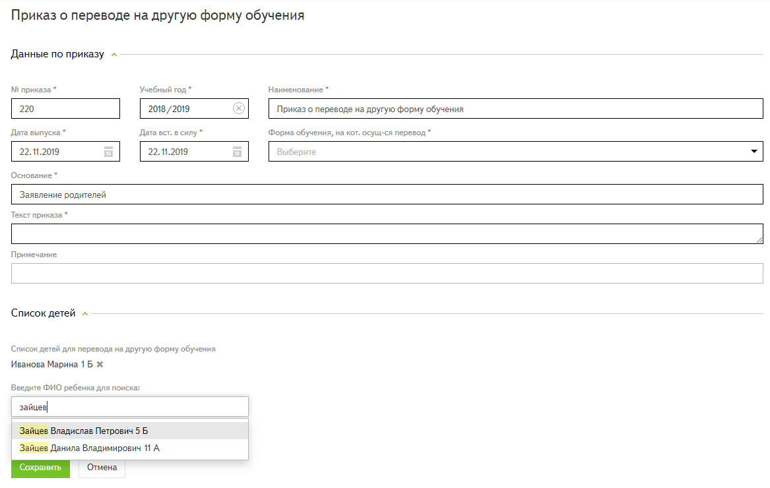

1. Приказ «О переводе на другую форму обучения»

 Примечание – ошибочно внесенных обучающихся можно исключить из приказа, нажав на значок «крестик».

1. нажать на кнопку Сохранить.

Приказ сохранится в статусе «Проект» и будет доступен для редактирования.

 Внимание! Чтобы изменения вступили в силу необходимо выпустить приказ.

После перевода указанного приказа в статус «Выпущен»:

* выпущенный приказ станет недоступен для редактирования;
* в личных делах обучающихся изменится форма обучения без изменения параллели и учебного года.
  1. Раздел Контингент

В разделе хранятся личные дела обучающихся, привязанные к определённым классам и учебному году. Контингент обучающихся создается во время процесса зачисления заявлений.

* + 1. Поиск личных дел

Для поиска определенного личного дела необходимо:

1. перейти в раздел Контингент;
2. в поисковой панели задать необходимые критерии поиска:
   1. учебный год;
   2. статус личного дела (обучающийся/отчислен/выпускник);
   3. параллель;
   4. класс;
   5. фамилия ребёнка;
   6. имя ребёнка;
   7. отчество ребёнка;
   8. дата рождения ребёнка;
   9. гражданство;
   10. серия удостоверяющего документа ребёнка;
   11. номер удостоверяющего документа ребёнка;
   12. номер личного дела ребёнка.
3. нажать на кнопку Найти, найденные по критериям личные дела отобразятся в списке заявлений.

 Примечание – для очистки полей поиска нужно выбрать действие «Очистить поля».

* + 1. Редактирование личного дела

Функция редактирования личного дела доступна пользователю с ролью «Сотрудник ОО» и пользователю с совмещенной ролью «Сотрудник ОО» + «Сотрудник ОО (приём заявлений)». Пользователю только с ролью «Сотрудник ОО (приём заявлений)» недоступно редактирование личных дел.

Для редактирования личного дела необходимо:

1. перейти в раздел Контингент;
2. нажать на Ф.И.О. обучающегося;
3. нажать на значок «карандаш» (рисунок 70);

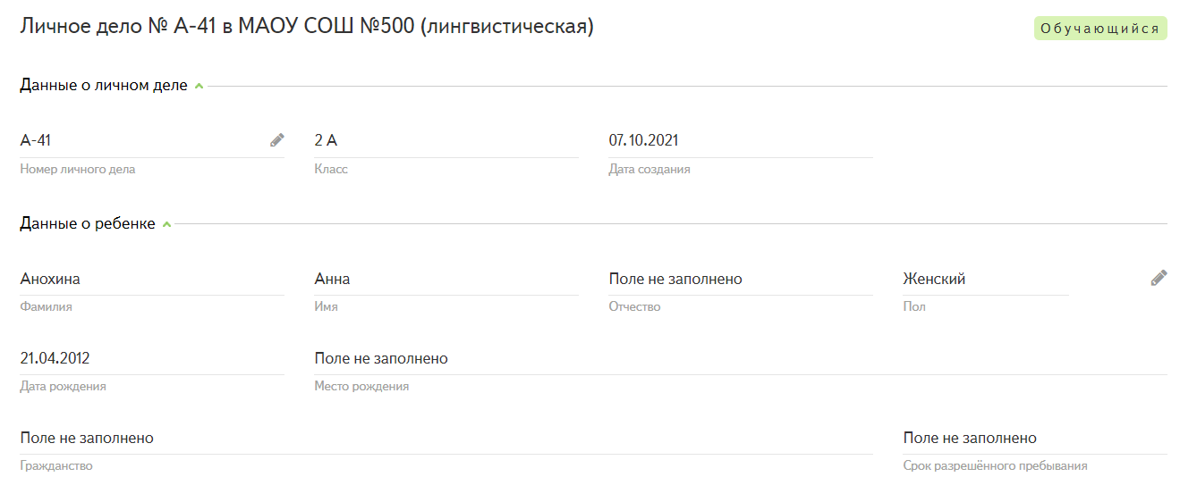

1. Кнопка редактирования личного дела
2. в открывшемся окне, либо ставшем доступном для редактирования поле, внести изменения;
3. нажать на кнопку Сохранить (рисунок 71);
4. внесенные изменения отобразятся в личном деле обучающегося.

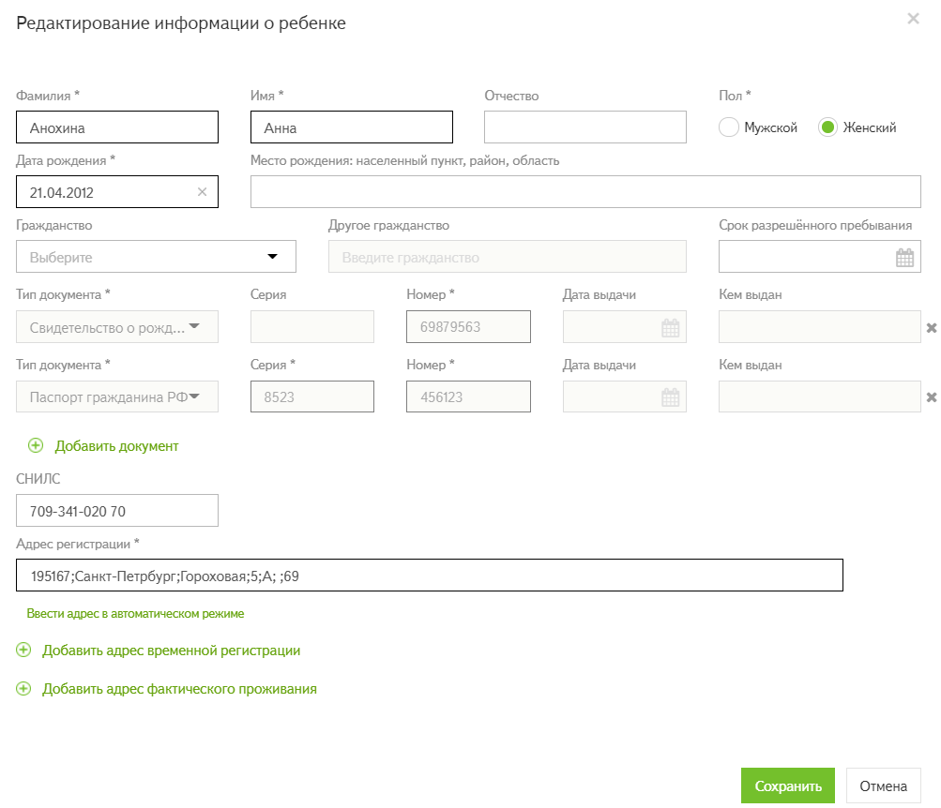

1. Редактирование личного дела

 Примечание – в блоке Тип документа можно внести сведения о новом документе, удостоверяющем личность, с помощью действия Добавить документ (рисунок 72).

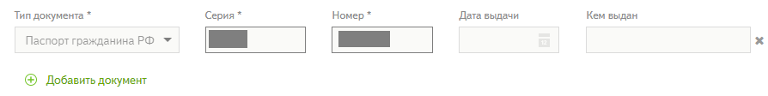

1. Сведение о новом документе
   * 1. Прикрепление документов к личному делу

Функция прикрепления документов к личному делу доступна пользователю с ролью «Сотрудник ОО». Для прикрепления документов к личному делу необходимо:

1. перейти в раздел Контингент;
2. нажать на Ф.И.О. обучающегося;
3. внизу страницы в блоке Документы выбрать (рисунок 73):
   1. тип документа из выпадающего списка;
   2. файл (форматы документов для загрузки: .jpeg, .pdf, .png, .gif, .docx, .doc, .odt, .rar, .zip).
4. документ будет добавлен в личное дело (рисунок 74).

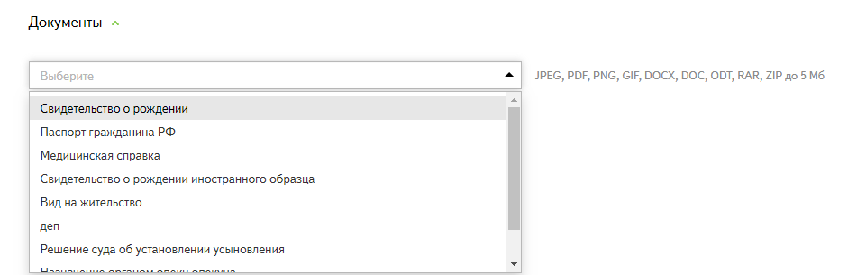

1. Прикрепление документов к личному делу

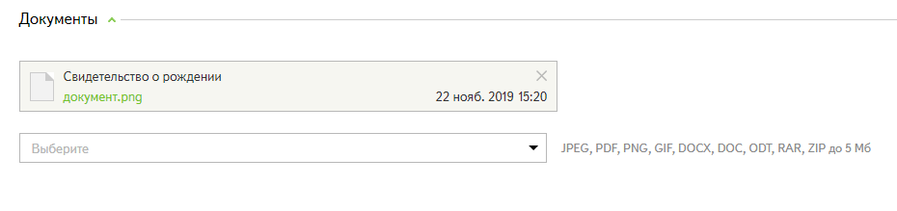

1. Прикрепление списка документов
   * 1. Печать личного дела и выгрузка справки-подтверждения

Функции печати личного дела и справки-подтверждения зачисления доступны пользователю с ролью «Сотрудник ОО» или «Сотрудник ОО (приём заявлений)» и пользователю с совмещенной ролью «Сотрудник ОО» + «Сотрудник ОО (приём заявлений)».

Для печати личного дела или выгрузки справки-подтверждения необходимо:

1. перейти в раздел Контингент;
2. нажать на Ф.И.О. обучающегося;
3. в левом верхнем углу выбрать действие Распечатать или Выгрузить справку (рисунок 75).

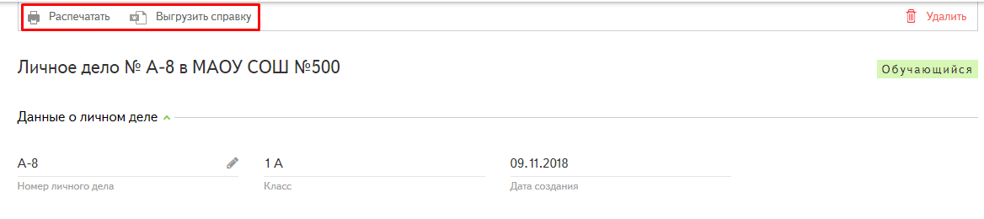

1. Печать личного дела и справки-подтверждения

 Примечание – справка доступна для выгрузки после того, как на ученика сформировалось личное дело в определенный класс с литерой.

* 1. Раздел Отчёты

В системе для пользователей в зависимости от роли доступны следующие отчёты:

1. для пользователей с ролями «Сотрудник ОО» и «Сотрудник ОО (приём заявлений)»:
   1. анализ хода приёма заявлений по образовательной организации;
   2. выбывшие обучающиеся;
   3. контингент по ОО;
   4. общее движение обучающихся в течение учебного года;
   5. прибывшие обучающиеся;
   6. ход приёма заявлений.
2. для пользователей с ролью «Специалист РОУО»:
   1. контингент по МО;
   2. контингент по региону;
   3. переход обучающихся из ОУ в ОУ;
   4. ход приёма заявлений по МО;
   5. ход приёма заявлений по региону.
3. для пользователей с ролью «Специалист МОУО»:
   1. выбывшие учащиеся;
   2. контингент по муниципальному образованию;
   3. контингент по образовательным организациям;
   4. общее движение обучающихся в течение учебного года;
   5. прибывшие обучающиеся;
   6. ход приёма заявлений по муниципальному образованию;
   7. ход приёма заявлений по школам;
   8. об укомплектованности образовательных организаций.

Все отчёты в системе генерируются автоматически, дополнительных настроек для создания отчётов не требуется. Для формирования отчёта необходимо:

1. перейти в раздел Отчёты;
2. выбрать:
   1. учебный год, за который будет построен отчёт;
   2. тип отчёта.

Выбранный тип отчёта будет автоматически сформирован из данных, внесённых в систему.

Сформированный отчёт можно распечатать и экспортировать, выбрав соответствующие действия вверху страницы (рисунок 76).

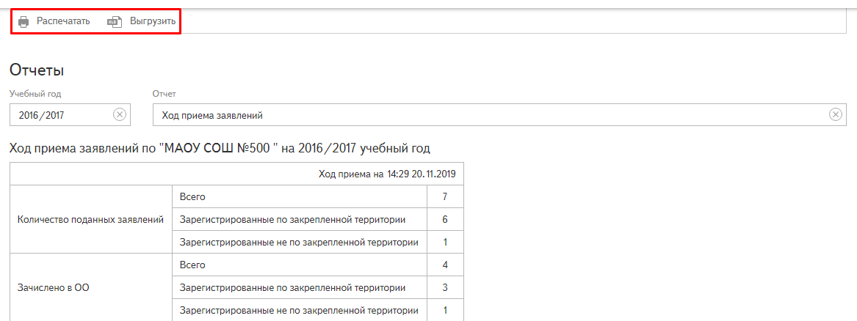

1. Печать и экспорт отчётов
   1. Раздел Моя организация

Раздел Моя организация доступен пользователям с ролями «Специалист МОУО» и «Специалист РОУО». Для просмотра информации об организации, к которой привязана учётная запись сотрудника, необходимо выбрать пункт Ещё на панели меню системы и выбрать в выпадающем списке раздел Моя организация.

Для того чтобы внести изменения, необходимо нажать на кнопку Редактировать в верхнем правом углу страницы (рисунок 77).

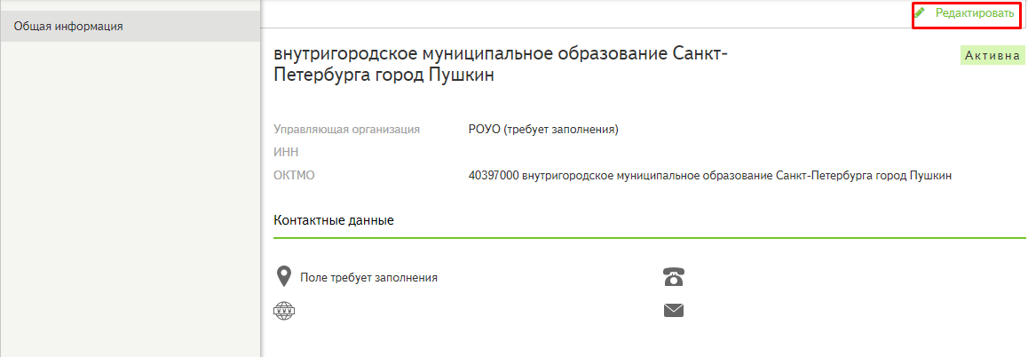

1. Редактирование информации ОУО

Для редактирования доступны следующие поля:

* полное наименование;
* краткое наименование;
* ИНН;
* адрес организации;
* ОКТМО;
* электронная почта;
* адрес сайта;
* номер телефона.
  1. Раздел Школы

Раздел Школы доступен пользователям с ролями «Специалист МОУО» и «Специалист РОУО», в рамках ОКТМО, который указан у пользователя (пользователю доступны только те школы, которые входят в указанный у него ОКТМО). Для просмотра реестра образовательных организаций необходимо выбрать раздел Школы на панели меню системы.

* + 1. Создание образовательной организации

Функции, доступные по отношению к организации:

* создание – нажать кнопку Создать школу;
* редактирование – открыть профиль организации и внести изменения;
* удаление – нажать на кнопку Удалить в профиле организации.

 Примечание – в системе есть два типа школ: прямого (регионального) и косвенного (муниципального) подчинения. Сотрудник с ролью «Специалист РОУО» может редактировать и удалять только профили организаций прямого подчинения.

Для создания организации необходимо:

1. перейти в раздел Школы и выбрать действие Создать школу (Рисунок 78);

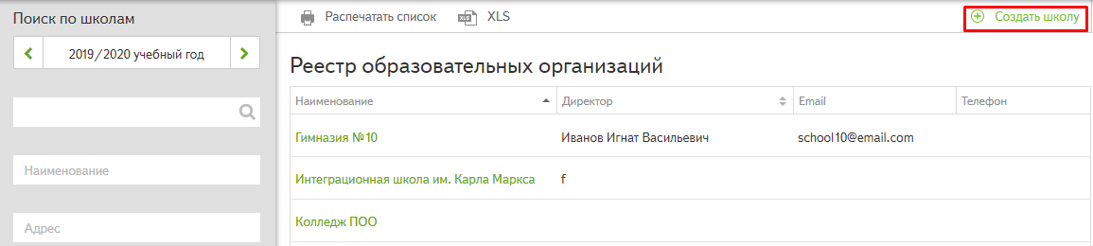

1. Действие Создать школу
2. заполнить обязательные поля (Рисунок 79):
   1. полное наименование ОО;
   2. сокращённое наименование;

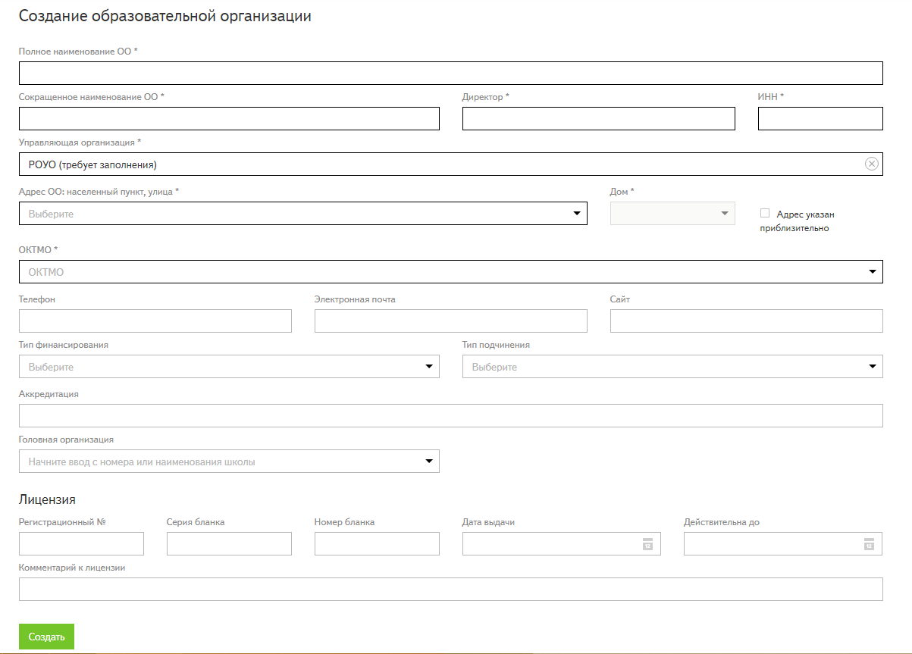

1. Создание образовательной организации
   1. ИНН;
   2. управляющая организация (если управляющая организация – РОУО, будет создана школа прямого подчинения, если МОУО - косвенного);
   3. адрес ОО (особенности ввода адреса описаны в пункте 5.1.1.1);
   4. ОКТМО.

 Примечание – всю остальную информацию об организации может заполнить сотрудник организации.

1. нажать на кнопку Создать. Новая организация появится в реестре образовательных организаций.

 Внимание! если образовательная организация имеет филиалы, необходимо создать отдельные организации (см подраздел 5.7.2).

* + 1. Создание филиала организации

Для создания филиала необходимо:

1. перейти в раздел Школы и выбрать действие Создать школу. Откроется страница создания организации;
2. заполнить обязательные поля:
   1. полное наименование ОО;
   2. сокращённое наименование;
   3. ИНН;
   4. управляющая организация;
   5. адрес;
   6. ОКТМО;
3. в поле Головная организация указать организацию, к которой относится филиал;
4. нажать на кнопку Создать. Филиал появится в реестре образовательных организаций.
   * 1. Просмотр и редактирование организации

Сотрудник с ролью «Специалист РОУО» может редактировать информацию об организациях прямого подчинения на вкладке Общая информация и просматривать информацию об организациях косвенного и прямого подчинения.

Для просмотра доступны вкладки:

* общая информация;
* список заявлений;
* контингент;
* адреса, привязанные к организации (только для школ муниципального подчинения);
* приём заявлений.
  + 1. Удаление организации

Сотрудник с ролью «Специалист РОУО» может удалить образовательную организацию прямого подчинения, если выполнены условия:

* организация не указана в профиле пользователя;
* организация не включена в состав образовательного микрорайона;
* организация не указана в профиле филиала организации;
* организация не фигурирует в созданных приказах «О зачислении» / «Об отчислении»;
* в организации отсутствуют классы;
* в организации отсутствуют заявления;
* в организации отсутствуют личные дела в разделе **Контингент**.
  + 1. Поиск организации

Поиск осуществляется по следующим критериям (Рисунок 80):

* учебный год;
* наименование;
* адрес;
* директор;
* тип подчинения;
* параллель (для поиска организаций со свободными местами в конкретной параллели);
* любой текстовый критерий в общей поисковой строке.

Для применения заданных критериев необходимо нажать на кнопку Найти. Результаты поиска отобразятся в реестре организаций.

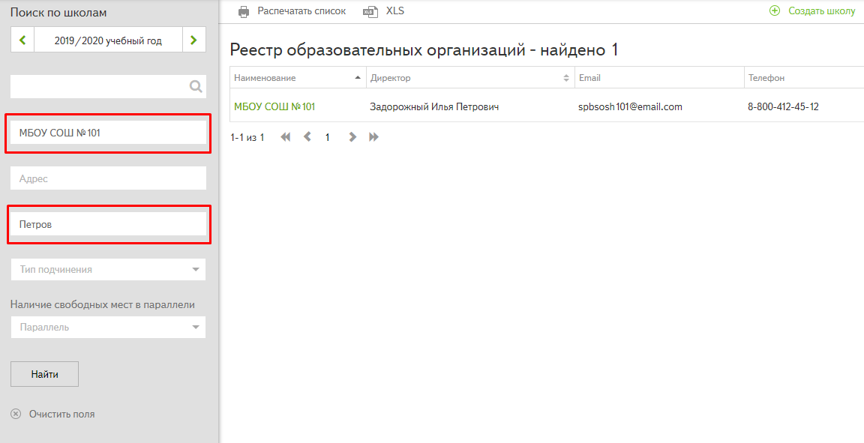

1. Поиск организаций в реестре

 Примечание – для очистки полей поиска нужно выбрать действие **Очистить поля.**

* + 1. Печать и экспорт списка организаций

Со списком организаций можно совершать следующие действия можно (рисунок 81):

1. распечатать – нажать на кнопку Распечатать список;
2. экспортировать в формат электронных таблиц – нажать на кнопкуXLS.

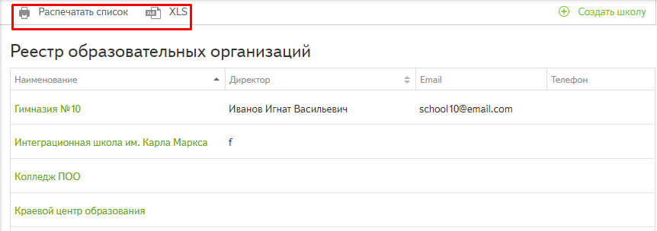

1. Печать и экспорт списка организаций
   * 1. Привязка организации к микрорайону

В реестре образовательных организаций (раздел Школы) пользователю с ролью «Специалист МОУО» доступна возможность привязки одной или нескольких организаций к созданному образовательному микрорайону. Для этого необходимо:

1. перейти в раздел Школы;
2. установить флажки напротив ОО, которые необходимо привязать к микрорайону;
3. выбрать действие Привязать к микрорайону (рисунок 82);

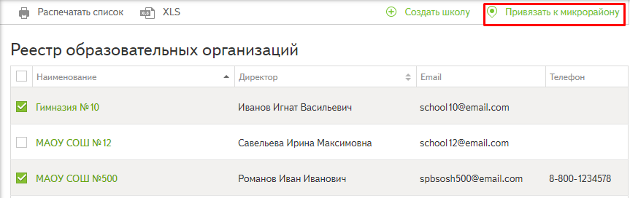

1. Кнопка привязки организации к микрорайону
2. выбрать учебный год и микрорайон;
3. нажать на кнопку **Привязать**, выбранные организации будут привязаны к указанному микрорайону в выбранном учебном году.
   1. Раздел Микрорайоны

Раздел Микрорайоны доступен для редактирования пользователю с ролью «Специалист МОУО». Пользователь с ролью «Специалист РОУО» имеет право на просмотр информации об образовательном микрорайоне.

Образовательный микрорайон– это территория, за которой закреплены адреса и образовательные организации на определённый учебный год. В рамках одного микрорайона дети могут пойти в любую организацию, прикреплённую к данному микрорайону. Например, Микрорайон № 1 включает в себя какую-то территорию (жилые дома) и пять школ. Заявление может подаваться родителями в любую из пяти школ Микрорайона № 1, если адрес, по которому зарегистрирован ребёнок, входит в состав Микрорайона № 1.

Сотрудники с ролями «Специалист РОУО» и «Специалист МОУО» могут просматривать информацию в разделе Микрорайоны. Для просмотра доступны вкладки:

* общая информация;
* образовательные организации в составе;
* адреса в составе.
  + 1. Создание образовательного микрорайона

Для начала работы образовательных организаций пользователю с ролью «Специалист МОУО» необходимо создать в системе образовательные микрорайоны. Для создания образовательного микрорайона необходимо:

1. перейти в раздел Микрорайоны и выбрать действие Создать микрорайон (рисунок 83). Отобразится страница создания образовательного микрорайона, вкладка Общая информация (рисунок 84);
2. ввести наименование микрорайона;
3. указать ОКТМО образовательного микрорайона и нажать на кнопку **Создать микрорайон**. Отобразится страница с информацией о созданном микрорайоне;
4. на вкладке Школы в составевыбрать учебный год и организацию, нажать на кнопку Добавить. Повторить действия для всех необходимых организаций (рисунок 85). Если в фильтре выбора организаций нет нужной, начните ввод её названия с клавиатуры;

 Внимание! Одну и ту же организацию можно включить в состав нескольких образовательных микрорайонов.

1. при необходимости нужно повторить процедуру для других учебных годов;

 Примечание – для исключения организации из состава образовательного микрорайона необходимо нажать на значок «крестик» напротив названия организации. Исключить школу из микрорайона можно только в том случае, если после удаления она будет привязана хотя бы к одному микрорайону.

1. перейти на вкладку Адреса в составеи выбрать учебный год;
2. начать вводить адрес (особенности ввода адреса описаны в пункте 5.1.1.1);
3. выбрать нужное значение из выпадающего списка. Отобразятся номера домов на выбранной улице;

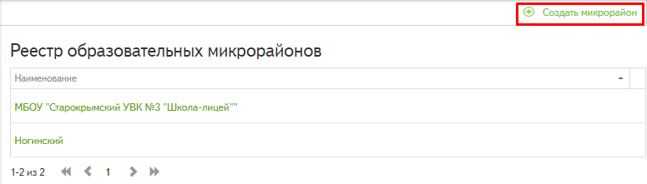

1. Реестр образовательных микрорайонов

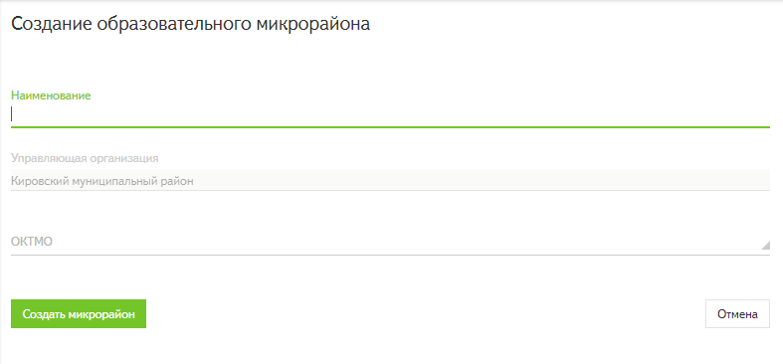

1. Создание образовательного микрорайона

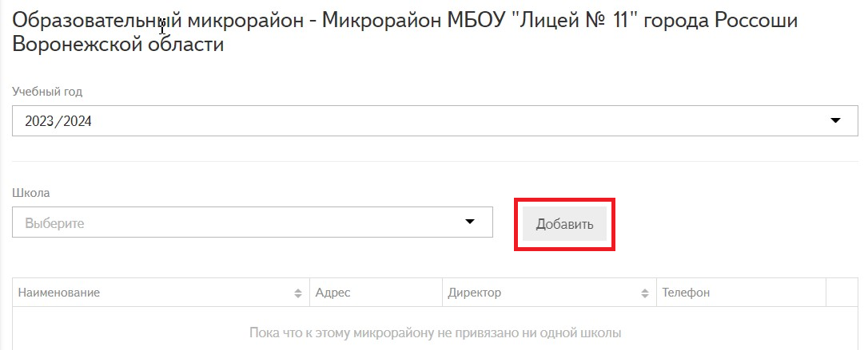

1. Вкладка **Школы в составе**
2. отметить дома, которые относятся к создаваемому микрорайону (рисунок 86):
   1. выбрать все дома перечня - действие Выбрать все;
   2. выбрать только чётные дома - действие Выбрать четные;
   3. выбрать только нечётные дома - действие Выбрать нечетные;
   4. выбрать отдельные дома - кликнуть на кнопки с номерами нужных домов;

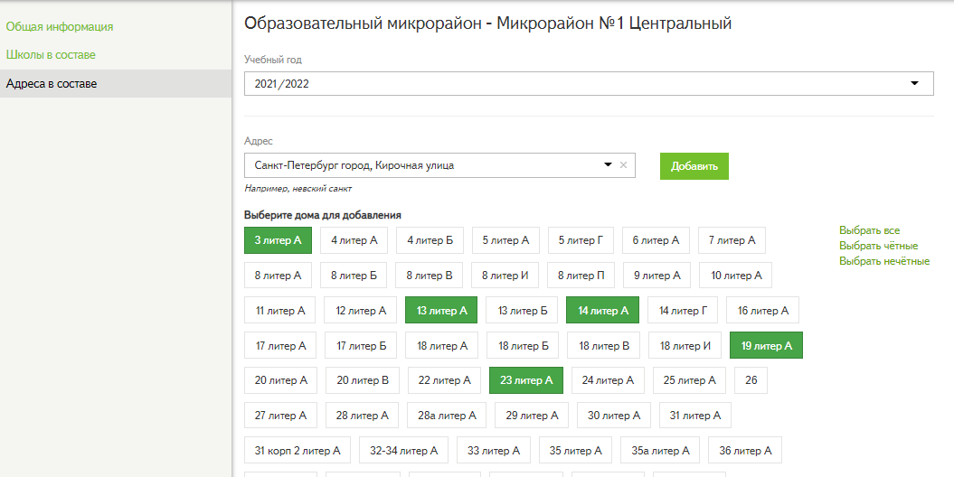

1. Добавление домов

 Примечание – при нажатии на кнопки добавления четных/нечетных домов система не позволяет выбрать уже добавленные в микрорайон дома.

1. нажать на кнопку Добавить и повторить действия для всех необходимых адресов;
2. при необходимости повторить процедуру для других учебных годов.

 Внимание! Один и тот же адрес можно включить в состав только одного образовательного микрорайона.

 Примечание:

* для редактирования адреса необходимо кликнуть на значок  ;
* для исключения адреса из состава образовательного микрорайона - нажать на значок .
  + 1. Редактирование и удаление микрорайона

Редактирование и удаление микрорайона доступно пользователю с ролью «Специалист МОУО».

Для редактирования образовательного микрорайона необходимо:

1. перейти в раздел Микрорайоны;
2. выбрать нужный образовательный микрорайон в реестре, кликнув на его название. Откроется меню редактирования;
3. произвести требуемые изменения на вкладках и сохранить их.

Для удаления образовательного микрорайона необходимо:

1. перейти в раздел Микрорайоны;
2. напротив названия микрорайона нажать на значок .

 Примечание – удалить можно только микрорайон, к которому не привязаны организации и адреса во всех учебных годах.

* 1. Раздел Реестр ОУО

Раздел Реестр ОУО доступен пользователю с ролью «Специалист РОУО». Для просмотра реестра управляющих организаций необходимо выбрать раздел Реестр ОУО на панели меню.

* + 1. Создание управляющей организации

Функции, доступные по отношению к ОУО:

* создание ОУО – нажать кнопку Создать управляющую организацию.
* редактирование – открыть профиль ОУО и внести изменения.
* удаление ОУО – нажать на кнопку Удалить в профиле ОУО.

Для создания ОУО необходимо:

1. перейти в раздел Реестр ОУО и выбрать действие Создать управляющую организацию (рисунок 87);

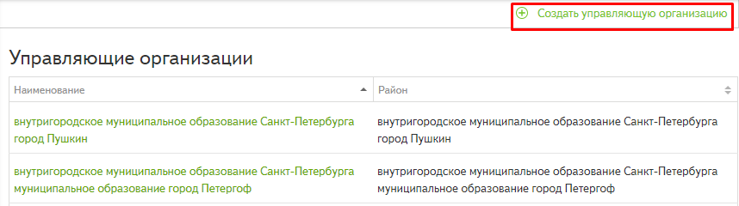

1. Создать управляющую организацию
2. заполнить обязательные поля (Рисунок 88):
   1. полное наименование;
   2. краткое наименование;
   3. ИНН;
   4. адрес (включая номер дома);
   5. ОКТМО;

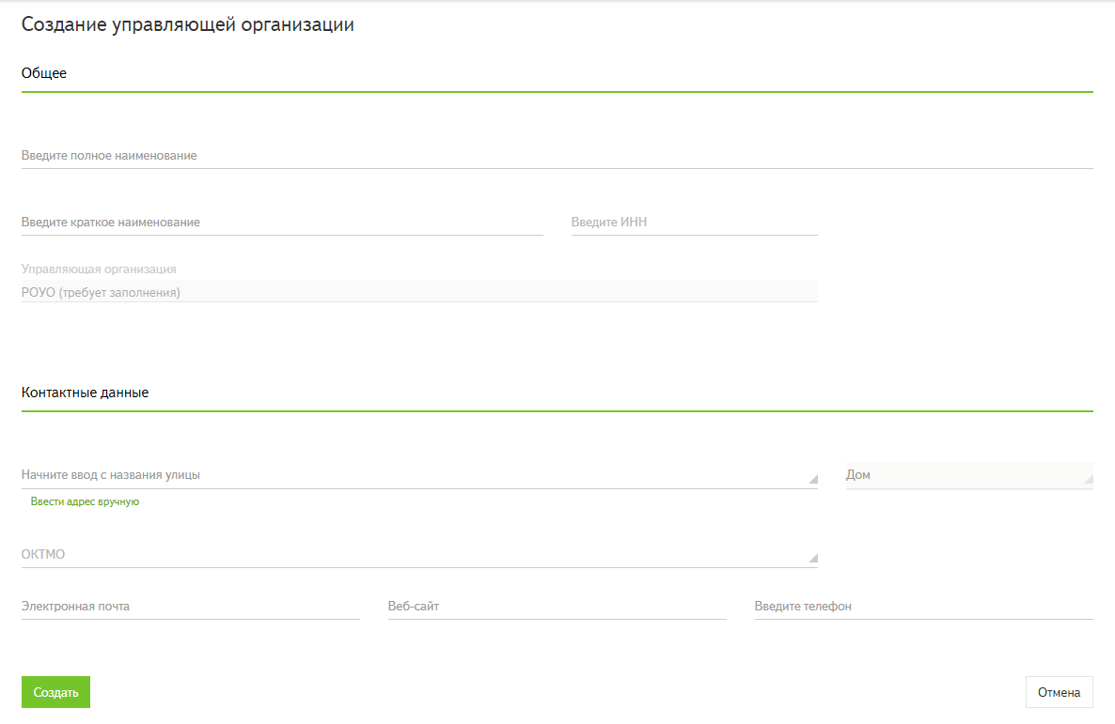

1. Создание управляющей организации

 Примечание – контактную информацию сможет внести сотрудник ОУО.

1. нажать на кнопку Создать. Новая ОУО появится в реестре.
   * 1. Просмотр и редактирование ОУО

Сотрудник с ролью «Специалист РОУО» может редактировать информацию об организациях на вкладке Общая информация. Для перехода в режим редактирования необходимо нажать на кнопку Редактировать в верхнем правом углу страницы просмотра информации об ОУО (Рисунок 89).

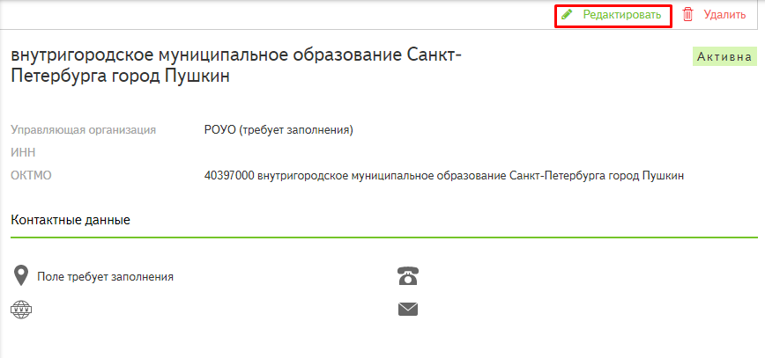

1. Просмотр и редактирование ОУО
   * 1. Удаление ОУО

Сотрудник с ролью «Специалист РОУО» может удалить управляющую организацию без возможности восстановления, если выполнены условия:

* ОУО не является управляющей ни для одной образовательной организации;
* ОУО не прикреплена ни к одному образовательному микрорайону;
* к ОУО не привязано ни одного пользователя.

Для удаления необходимо нажать на кнопку Удалить в верхнем правом углу страницы просмотра информации об ОУО.

* + 1. Поиск ОУО

Поиск управляющих организаций осуществляется по (рисунок 90):

* краткому наименованию ОУО;
* району, где находится организация.

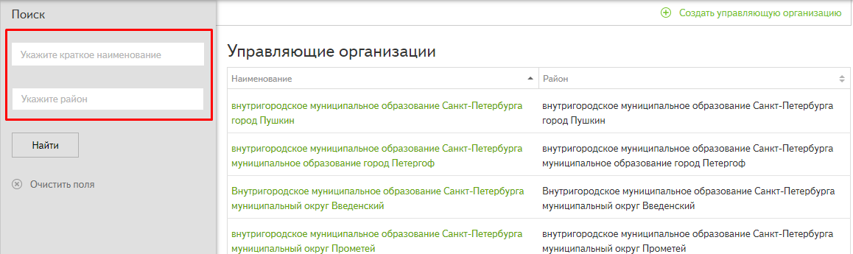

1. Поиск ОУО

Примечание – для очистки полей поиска нужно выбрать действие «Очистить поля».



* 1. Поддержка пользователей

Найти ответы на любые вопросы можно на портале поддержки пользователей   
в разделе [«Зачисление в ОО»](https://help.dnevnik.ru/hc/ru/categories/202660448).

1. Рекомендации по освоению

Для успешного освоения работы с АИС «Зачисление в ОО» рекомендуется выполнить следующие действия:

1. ознакомиться с настоящим документом;
2. выполнить контрольный пример работы с АИС «Зачисление в ОО», приведённый в таблице 1.

Таблица 1 – Контрольный пример

|  |  |
| --- | --- |
| Действие | Результат |
| Запустите браузер | Открылась стартовая страница браузера |
| Введите ссылку на сайт АИС «Зачисление в ОО» | Открылась главная страница АИС «Зачисление в ОО» |
| Работа с главным экраном | |
| Нажмите на кнопку Войти в правом верхнем углу | Открылась страница авторизации |
| Введите логин и пароль на странице авторизации и нажмите на кнопку Войти | Успешная авторизация в АИС «Зачисление в ОО» |
| Работа с разделом Классы | |
| В главном меню выберите Моя школа – Классы | Открылась страница со всеми классами |
| Выберите учебный год, нажать на ссылку Создать класс | Открылась страница создания класса |
| Заполнить информацию о классе, нажать на кнопку Сохранить | Класс успешно создан |
| Работа с разделом Заявления | |
| В главном меню выберите Моя школа – Прием заявлений | Открылся список заявлений, отсортированных по фильтру «По закрепленной территории» |
| Нажмите на кнопку Распечатать список | Успешная печать списка заявлений в статусе «По закрепленной территории» |
| Нажмите на кнопку XLS | Успешный экспорт списка заявлений в статусе «По закрепленной территории» в формат электронных таблиц |
| Выбрать фильтр «Принято к рассмотрению» | Открылся список заявлений, отсортированных по фильтру «Принято к рассмотрению» |
| Открыть заявление и перевести в статус «Зачислено» | Заявление успешно переведено в статус «Зачислено» |
| Выбрать действие «Создать», чтобы выпустить приказ о зачислении одного обучающегося сразу в конкретный класс | отроется страница создания приказа «О зачислении» |
| Работа с разделом Приказы | |
| В разделе Приказы нажать на Создать приказ | Успешно открылась страница с выбором типа приказа |
| Выбрать тип приказа «Об отчислении» | Открылся блок Данные по приказу |
| Заполнить блок Данные по приказу, нажать на кнопку Сохранить | Приказ сохранился в статусе «Проект» и будет доступен для редактирования |
| Работа с разделом Отчеты | |
| В меню нажмите на Отчеты | Открылась форма построения отчёта |
| Выберите фильтры в меню и учебный год | Отображается форма построения отчёта с выбранными фильтрами |
| Нажмите Применить | Успешное построение отчёта |

1. Аварийные ситуации
   1. Действия в случае несоблюдения условий выполнения технологического процесса, в том числе при длительных отказах технических средств

При сбое в работе аппаратного или программного обеспечения АИС «Зачисление в ОО» для продолжения работы Пользователя с АИС «Зачисление в ОО» обновите страницу браузера с сайтом АИС «Зачисление в ОО».

При неверных действиях пользователей, неверных форматах или недопустимых значениях входных данных будут отображены сообщения об ошибках, после чего АИС «Зачисление в ОО» вернётся в рабочее состояние, предшествовавшее неверной (недопустимой) команде или некорректному вводу данных.

* 1. Действия по восстановлению данных при обнаружении ошибок в данных

В случае обнаружения ошибок в данных АИС «Зачисление в ОО» обратитесь к Администратору. При этом укажите перечень данных, содержащих ошибки, и правильные значения этих данных.

* 1. Действия при обнаружении несанкционированного вмешательства в данные

В случае обнаружения несанкционированного вмешательства в данные АИС «Зачисление в ОО» обратитесь к Администратору. При этом необходимо описать признаки и предполагаемый характер вмешательства, указать перечень затронутых данных и быть готовым по требованию Администратора описать признаки аварийной ситуации и действия, которые были выполнены Пользователем непосредственно перед возникновением аварийной ситуации.

* 1. Действия в других аварийных ситуациях

В случае возникновения других аварийных ситуаций при работе с АИС «Зачисление в ОО» обратитесь в службу технической поддержки. При этом необходимо быть готовым по требованию специалистов службы технической поддержки описать признаки аварийной ситуации и действия, которые были выполнены Пользователем непосредственно перед возникновением аварийной ситуации. В случае возникновения иных аварийных ситуаций, обратитесь к Системному администратору или провайдеру интернета.

1. Перечень и расшифровка сокращений

Перечень и расшифровка сокращений, используемых в настоящем документе, приведены в таблице 2.

Таблица 2 – Перечень и расшифровка сокращений

|  |  |
| --- | --- |
| Сокращение | Расшифровка |
| Excel | Программа для работы с электронными таблицами, созданная корпорацией Microsoft для Microsoft Windows, Windows NT и Mac OS, входит в пакет программного обеспечения MS Office |
| PDF | Portable Document Format – межплатформенный формат электронных документов, разработанный фирмой Adobe Systems с использованием ряда возможностей языка PostScript |
| XLS | Excel Spreadsheet – формат электронной таблицы, созданной в Microsoft Excel |
| АИС | Автоматизированная информационная система |
| ГАР | Государственный адресный реестр |
| ГУ | Государственные услуги |
| ИНН | Индивидуальный номер налогоплательщика |
| МОУО | Муниципальный орган управления образованием |
| ОКТМО | Общероссийский классификатор территорий муниципальных образований |
| ОО | Общеобразовательная организация |
| ОУО | Организация управления образованием |
| ПГУ | Портал государственных услуг |
| ПО | Программное обеспечение |
| РОУО | Региональный орган управления образованием |
| РФ | Российская Федерация |
| РД | Руководящий документ |
| ФИО | Фамилия, имя, отчество |